
Общество с ограниченной ответственностью
«ГРАДОСТРОИТЕЛЬСТВО И КАДАСТР»
ООО «ГРАДОСТРОИТЕЛЬСТВО И КАДАСТР»

Заказчик: Администрация муниципального образования «Демидовский район»

Муниципальный контракт №1 от 11.01.2017г.

ГЕНЕРАЛЬНЫЙ ПЛАН

Титовщинского сельского поселения Демидовского района Смоленской области

Пояснительная записка

Том I
Положение о территориальном планировании

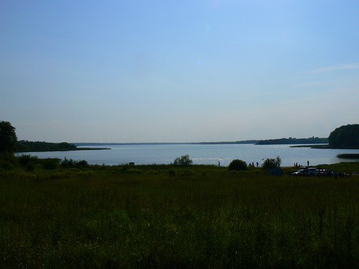

Санкт-Петербург
2017
Общество с ограниченной ответственностью
«ГРАДОСТРОИТЕЛЬСТВО И КАДАСТР»
ООО «ГРАДОСТРОИТЕЛЬСТВО И КАДАСТР»

Заказчик: Администрация муниципального образования «Демидовский район»

Муниципальный контракт №1 от 11.01.2017г.

ГЕНЕРАЛЬНЫЙ ПЛАН

Титовщинского сельского поселения Демидовского района Смоленской области

Пояснительная записка

Том I
Положение о территориальном планировании

Генеральный директор В. А. Котлярова

Санкт-Петербург

2017
Авторский коллектив:

№ п/п | Должность | Ф.И.О.
 | Генеральный директор, главный инженер проекта | В.А.Котлярова
 | Главный архитектор проекта | Т.А. Шатаева
 | Главный архитектор проекта | А.В. Слесарева
 | Главный инженер проекта | А.В. Половников
 | Главный инженер проекта | Е.В. Александрова
 | Инженер-экономист | И.В. Рассадникова
 | Инженер-проектировщик | Н.М. Смирнова

Состав проекта:

Пояснительные записки

№ п/п | Наименование | Гриф
1. | Том I. Положение о территориальном планировании | н/с
2. | Том II. Материалы по обоснованию генерального плана | н/с

Графические материалы

1. Материалы по обоснованию генерального плана

№ п/п | Название | Масштаб | Гриф
 | Карта границ зон с особыми условиями использования территории, особо охраняемых территорий и объектов | 1:25 000 | н/с
 | Карты (схема) комплексной оценки территории с отображением территорий, благоприятных для инвестиционного развития, строительства, ведения сельского хозяйства, рекреации, развития иных отраслей экономики | 1:25 000 | н/с
 | Карты (схема) комплексной оценки территории с отображением территорий, благоприятных для инвестиционного развития, строительства, ведения сельского хозяйства, рекреации, развития иных отраслей экономики. Фрагменты Титовщинского сельского поселения. ЧАСТЬ 1 | 1:5 000 | н/с
 | Карты (схема) комплексной оценки территории с отображением территорий, благоприятных для инвестиционного развития, строительства, ведения сельского хозяйства, рекреации, развития иных отраслей экономики. Фрагменты Титовщинского сельского поселения. ЧАСТЬ 2 | 1:5 000 | н/с
 | Карты (схема) комплексной оценки территории с отображением территорий, благоприятных для инвестиционного развития, строительства, ведения сельского хозяйства, рекреации, развития иных отраслей экономики. Фрагменты Титовщинского сельского поселения. ЧАСТЬ 3 | 1:5 000 | н/с
 | Карты (схема) комплексной оценки территории с отображением территорий, благоприятных для инвестиционного развития, строительства, ведения сельского хозяйства, рекреации, развития иных отраслей экономики. Фрагменты Титовщинского сельского поселения. ЧАСТЬ 4 | 1:5 000 | н/с

2. Положение о территориальном планировании

№ п/п | Название | Масштаб | Гриф
 | Карта границ населенных пунктов, входящих в состав Титовщинского сельского поселения | 1:25 000 | н/с
 | Карта границ функциональных зон | 1:25 000 | н/с
 | Карта границ земельных участков, которые предоставлены для размещения объекта капитального строительства, федерального, регионального и местного значения, на которых размещены объекты капитального строительства, находящиеся в государственной или муниципальной собственности, а также границы зон планируемого размещения объектов капитального строительства, федерального, регионального и местного значения уровня муниципального района и уровня поселения | 1:25 000 | н/с
 | Карта планируемого размещения объектов местного значения поселения: электро-, газоснабжения населения | 1:25 000 | н/с
 | Карта планируемого размещения объектов местного значения поселения: водоотведения и водоснабжения населения | 1:25 000 | н/с
 | Карта планируемого размещения объектов социальной инфраструктуры и муниципального жилого фонда на территории поселения | 1:25 000 | н/с
 | Карта планируемого размещения объектов местного значения поселения: автомобильных дорог общего пользования, мостов и иных транспортных инженерных сооружений. | 1:25 000 | н/с

Примечание: н/с - несекретно

Содержание
1. Общие положения 7
2. Цели и задачи территориального планирования 9
2.1. Цели территориального планирования Титовщинского сельского поселения 9
2.2. Задачи территориального планирования Титовщинского сельского поселения 9
2.2.1. Задачи по учету интересов Российской Федерации и интересов субъекта Российской Федерации – Смоленской области при осуществлении градостроительной деятельности на территории Титовщинского сельского поселения 9
2.2.2. Задачи по развитию и преобразованию функционально-планировочной структуры 9
2.2.3. Задачи по развитию и размещению объектов капитального строительства федерального, регионального и местного значения 10
2.2.4. Задачи по развитию сферы социального обслуживания населения 12
2.2.5. Задачи по развитию и размещению объектов жилищного фонда 14
2.2.6. Задачи по сохранению и регенерации объектов культурного наследия 14
2.2.6.1. Особо охраняемые природные территории и режим хозяйственной деятельности 29
2.2.7. Задачи по улучшению экологической обстановки и охране окружающей среды 29
2.2.8. Задачи по развитию зеленых насаждений 30
2.2.9. Задачи по инженерной подготовке территории 30
2.2.10. Задачи по санитарной очистке территории 30
2.2.11. Задачи по предотвращению чрезвычайных ситуаций природного и техногенного характера 30
2.2.12. Задачи по нормативному правовому обеспечению реализации генерального плана Титовщинского сельского поселения 30
3. Перечень основных мероприятий по территориальному планированию Титовщинского сельского поселения 31
3.1. Мероприятия по учету интересов Российской Федерации и интересов субъекта Российской Федерации – Смоленской области при осуществлении градостроительной деятельности на территории Титовщинского сельского поселения 31
3.2. Мероприятия по развитию функционально-планировочной структуры. Параметры функциональных зон 31
3.3. Мероприятия по развитию и размещению на территории Титовщинского сельского поселения объектов капитального строительства регионального и местного значения 37
3.3.1. Развитие и размещение объектов транспортной инфраструктуры 37
3.3.2. Развитие и размещение объектов инженерной инфраструктуры 38
3.3.3. Развитие и размещение объектов капитального строительства социального и культурно-бытового обслуживания 42
3.3.4. Развитие и размещение объектов жилищного фонда 44
3.3.5. Мероприятия по развитию основных функциональных зон для обеспечения размещения объектов капитального строительства 46
3.4. Зоны месторождений полезных ископаемых 47
3.5. Мероприятия по сохранению и регенерации объектов культурного наследия 61
3.6. Мероприятия по улучшению экологической обстановки охране окружающей среды 62
3.7. Мероприятия по сохранению и развитию зелёных насаждений 63
3.8. Мероприятия по предотвращению чрезвычайных ситуаций природного и техногенного характера 63
3.9. Мероприятия по инженерной подготовке территорий 67
3.10. Мероприятия по санитарной очистке территорий 67
3.11. Мероприятия по нормативному правовому обеспечению реализации генерального плана Титовщинского сельского поселения 67

Общие положения
Территориальное планирование Титовщинского сельского поселения Демидовского района Смоленской области осуществляется посредством разработки и утверждения генерального плана Титовщинского сельского поселения и внесения в него изменений.
Генеральный план Титовщинского сельского поселения Демидовского района Смоленской области разработан ООО «ГРАДОСТРОИТЕЛЬСТВО И КАДАСТР» по заказу Администрации муниципального образования «Демидовский район» Смоленской области на основании Муниципального контракта №1 от 11.01.2017г.
Генеральный план Титовщинского сельского поселения согласно Градостроительному кодексу Российской Федерации является документом территориального планирования муниципального образования и направлен на определение назначения территорий, исходя из совокупности социальных, экономических, экологических и иных факторов в целях:
- обеспечения устойчивого развития территорий, (т.е. безопасности и благоприятных условий жизнедеятельности человека, ограничение негативного воздействия хозяйственной и иной деятельности на окружающую среду и обеспечение охраны и рационального использования природных ресурсов в интересах настоящего и будущего поколений);
- развития инженерной, транспортной и социальной инфраструктур, обеспечения учета интересов граждан и их объединений, Российской Федерации, субъектов Российской Федерации, муниципальных образований.
Генеральный план поселения разработан в границах территории Титовщинского сельского поселения Демидовского района Смоленской области, вновь образованного в соответствии с Областным законом Смоленской области №73-з от 28 мая 2015 года «О преобразовании муниципальных образований Демидовского района Смоленской области, об установлении численности и срока полномочий депутатов представительных органов первого созыва вновь образованных муниципальных образований Демидовского района Смоленской области, а также порядка избрания, полномочий и срока полномочий первых глав вновь образованных муниципальных образований Демидовского района Смоленской области» путем объединения Бородинского сельского поселения Демидовского района Смоленской области, Дубровского сельского поселения Демидовского района Смоленской области, Жичицкого сельского поселения Демидовского района Смоленской области, Закрутского сельского поселения Демидовского района Смоленской области, Пересудовского сельского поселения Демидовского района Смоленской области, Полуяновского сельского поселения Демидовского района Смоленской области, Титовщинского сельского поселения Демидовского района Смоленской области и Шаповского сельского поселения Демидовского района Смоленской области
Исходный год разработки генерального плана поселения – 2017 г.
Срок реализации генерального плана рассчитан на 20 лет и разбит на 2 этапа:
- первая очередь – период, на который определены первоочередные мероприятия по реализации генерального плана Титовщинского сельского поселения – 2017 - 2027 гг.;
- расчетный срок – период, на который рассчитаны все основные проектные решения генерального плана Титовщинского сельского поселения – 2017 - 2037 год;
Перспективное развитие территории за пределами сроков реализации генерального плана – 2037- 2047 год.
Генеральный план Титовщинского сельского поселения разработан в соответствии с действующим законодательством Российской Федерации.
При подготовке генерального плана Титовщинского сельского поселения учтена ранее разработанная градостроительная документация, а также положения областных программ, областных проектов, стратегий, концепций, реализуемых в Смоленской области в период разработки генерального плана.
В генеральном плане Титовщинского сельского поселения учтены ограничения использования территорий, установленные в соответствии с законодательством Российской Федерации.
Проектные решения генерального плана Титовщинского сельского поселения учитываются при разработке Правил землепользования и застройки муниципального образования и являются основанием для:
1) подготовки и утверждения документации по планировке территории в соответствии с документами территориального планирования;
2) принятия в порядке, установленном законодательством Российской Федерации, решений о резервировании земель, об изъятии, в том числе путем выкупа, земельных участков для государственных или муниципальных нужд, о переводе земель или земельных участков из одной категории в другую;
3) создания объектов федерального значения, объектов регионального значения, объектов местного значения на основании документации по планировке территории (ч.1 ст. 26 Градостроительного кодекса РФ).
В соответствии с ч. 5 ст. 26 Градостроительного кодекса РФ реализация генерального плана Титовщинского сельского поселения осуществляется путем выполнения мероприятий, которые предусмотрены программами, утвержденными местной администрацией поселения и реализуемыми за счет средств местного бюджета, или нормативными правовыми актами местной администрации поселения, или в установленном местной администрацией поселения порядке решениями главных распорядителей средств местного бюджета, или инвестиционными программами организаций коммунального комплекса.

Графические материалы генерального плана поселения выполнены с применением геоинформационных технологий в программе MapInfo Professional.

2. Цели и задачи территориального планирования

Цели территориального планирования Титовщинского сельского поселения

Целью разработки генерального плана Титовщинского сельского поселения является создание действенного инструмента управления развитием территории муниципального образования в соответствии с действующим федеральным и областным законодательством.
Решения генерального плана направлены на обеспечение устойчивого развития территории муниципального образования, предполагающее обеспечение существенного прогресса в развитии основных секторов экономики, повышения уровня жизни и условий проживания населения, долговременной экологической безопасности поселения и смежных территорий, рациональное использование всех видов ресурсов, современные методы организации транспортных и инженерных систем.

Задачи территориального планирования Титовщинского сельского поселения

2.2.1. Задачи по учету интересов Российской Федерации и интересов субъекта Российской Федерации – Смоленской области при осуществлении градостроительной деятельности на территории Титовщинского сельского поселения

Учет интересов Российской Федерации и интересов субъекта Российской Федерации – Смоленской области при осуществлении градостроительной деятельности на территории Титовщинского сельского поселения - обеспечение выполнения на территории Титовщинского сельского поселения функций Российской Федерации и субъекта Российской Федерации на основе функционального развития существующих, а также размещения новых объектов регионального значения, в том числе:
- объектов транспортной инфраструктуры регионального значения;
- объектов инженерной инфраструктуры регионального значения;
- иных объектов федерального и регионального значения.

2.2.2. Задачи по развитию и преобразованию функционально-планировочной структуры
1. Повышение эффективности использования территории поселения путем оптимизации функционального использования, упорядочивания существующей застройки, освоения незастроенных территорий.
2. Обеспечение размещения объектов капитального строительства в соответствии с прогнозируемыми параметрами социально-экономического развития.
3. Развитие и преобразование функциональной структуры муниципального образования в соответствии с прогнозируемыми направлениями развития экономической базы поселения с учетом обеспечения необходимых территориальных ресурсов для развития приоритетных видов экономической деятельности – аграрного сектора, развитие пищевой промышленности, развитии деревопереработки и лесопереработки, коммерческо-деловой сферы (торговля, сервис, строительство административно-деловых учреждений).
4. Развитие туристско-рекреационной сферы обслуживания местного и районного значения на базе комплексного использования природно-рекреационного потенциала муниципального образования.
5. Формирование и планировочное выделение на основе существующих и вновь осваиваемых территорий комплексного размещения объектов жилого, производственного, общественно-делового и иного назначения функциональных зон, обеспечивающих возможность эффективного функционирования и развития вновь размещаемых на их территории объектов капитального строительства.
6. Реализация принципов комплексного освоения территории, обеспечивающих формирование среды жизнедеятельности высокого качества, в которой в оптимальном соотношении находятся жилые зоны, зоны размещения объектов бытового и социально-культурного назначения, объектов транспортной инфраструктуры, зон зеленых насаждений общего пользования.
7. Формирование системы центров социального обслуживания, обеспечивающих потребности жителей поселения.

Задачи по развитию и размещению объектов капитального строительства федерального, регионального и местного значения

Внешний транспорт
1. Обеспечение надежной связи Титовщинского сельского поселения с внешней сетью автодорог регионального значения путем формирования единой транспортной сети в составе улично-дорожной сети и сети внешних дорог.
2. Обеспечение выделения территории для развития улично-дорожной сети, сети внешних дорог, и соответствующей инфраструктуры.

Пассажирский транспорт
1. Организация качественного маршрутного сообщения для связи населенных пунктов Титовщинского сельского поселения между собой, с соседними муниципальными образованиями, а также с г. Смоленском.

Улично-дорожная сеть населенных пунктов
- формирование улично-дорожной сети населенных пунктов с учетом существующей сети внешних дорог и увеличением уровня автомобилизации населения;
- формирование рациональных и достаточных транспортных связей районов жилой застройки с общепоселковыми центрами, объектами социального обслуживания, рекреационными территориями.

Инженерная инфраструктура
Водоснабжение
1. Обеспечение качественного и бесперебойного водоснабжения населения и хозяйственных объектов на территории сельского поселения.
2. Реконструкция и развитие водопроводных сетей и системы подачи воды в целом, включая замену ветхих водопроводных сетей, устаревшего оборудования насосных станций и сооружений водоводов для подачи воды к районам нового строительства.
3. Сокращение потерь воды, как при транспортировке, так и за счет ее рационального использования, автоматизированный контроль на всех этапах производства, транспортировки и реализации воды.
4. Организация зон санитарной охраны системы водоснабжения с учетом действующих нормативных требований и сложившейся застройки.
Водоотведение
1. Полное прекращение сброса неочищенных сточных вод за счет строительства локальных канализационных очистных сооружений в каждом населенном пункте.
2. Реконструкция действующих сетей и сооружений систем водоотведения.
3. Обеспечение очистки поверхностного стока.
Теплоснабжение
1. Развитие существующих систем централизованного теплоснабжения в поселении с реконструкцией источников теплоснабжения (котельных) и тепловых сетей.
2. Внедрение энергосберегающих технологий с повышением эффективности выработки и транспортировки тепловой и энергии.
3. Использование локальных источников для теплоснабжения индивидуальной жилой застройки, а также объектов общественно-делового назначения.
Электроснабжение
1. Развитие системы электроснабжения поселения с реконструкцией источников энергообеспечения и линий электропередач.
2. Широкое внедрение энергосберегающих технологий с повышением эффективности выработки и транспортировки электрической энергии.
3. Вырубка древесно-кустарниковой растительности под ВЛ до и выше 1000 вольт в населенных пунктах.
4. Расширение зауженных просек охранных зон ВЛ в лесах.
Газоснабжение
1. Дальнейшее развитие системы централизованного газоснабжения поселения со строительством новых газопроводов низкого давления.
2. Реконструкция существующих сетей и сооружений системы газоснабжения для обеспечения надежной подачи газа потребителям, в том числе к источникам теплоснабжения.
3. Обеспечение устойчивого давления газа у потребителей.

Связь и информатизация
1. Развитие рынка современных универсальных услуг отрасли (передача данных, телекоммуникационные услуги, сеть «Интернет», информатизация процессов делопроизводства, создание информационной базы систем образования, здравоохранения и др.).
2. Замена аналогового оборудования АТС на цифровое с увеличением емкости.
3. Модернизация существующих передатчиков с целью стопроцентного охвата телевещанием аудитории Демидовского района.

Задачи по развитию сферы социального обслуживания населения
Общие задачи в сфере социального обслуживания

1. Удовлетворение потребности населения поселения в учреждениях социального обслуживания с учетом прогнозируемых характеристик социально-экономического развития Титовщинского сельского поселения, социальных нормативов, установленных Правительством Российской Федерации, других нормативных документов.
2. Достижение в Титовщинском сельском поселении уровня обеспеченности жителей объектами социального и культурно-бытового обслуживания нормируемого социально гарантированного уровня обслуживания по каждому виду.
3. Обеспечение равных условий доступности объектов обслуживания для всех жителей Титовщинского сельского поселения.
4. Оптимизация размещения сети учреждений обслуживания на территории поселения с учетом сложившихся функционально-планировочных условий.
5. Модернизация существующей сети учреждений социального и культурно-бытового обслуживания с реструктуризацией и интенсификацией их работы в соответствии с потребностями населения Титовщинского сельского поселения с учетом новых технологий обслуживания и современного уровня развития общества.
6. Повышение эффективности использования территорий, занятых существующими учреждениями социального и культурно-бытового обслуживания.
Здравоохранение
1. Формирование сети учреждений здравоохранения, обеспечивающей потребности населения поселения и служащей целям улучшения демографической ситуации, сохранения и укрепления здоровья населения, поддержания активной долголетней жизни при повышении качества и количества предоставляемых медицинских услуг.
Потребительский рынок
1. Обеспечение условий для развития и расширения сети предприятий потребительского рынка и повышения качества и количества предоставляемых услуг путем проведения работ по реконструкции и модернизации существующих объектов с повышением их технической оснащенности и строительства новых объектов в соответствии с международными стандартами с учетом размещения предприятий потребительского рынка минимально гарантированного уровня в жилой застройке.
2. Формирование территориально приближенной к потребителям инфраструктуры услуг местного уровня.
Туризм, отдых, физкультура и спорт
1. Создание условий для занятий физической культурой и спортом, укрепления здоровья населения, приобщение к занятиям спортом детей за счет развития массовых видов спорта.
2. Размещение сети учреждений физической культуры и спорта в соответствии с принятыми уровнями обслуживания.
3. Развитие сети объектов физкультуры и спорта с доведением уровня обеспеченности населения Титовщинского сельского поселения в расчете на 1000 жителей:
- спортивными залами - до 0,35 тыс. кв. м к 2035 году;
- плоскостными сооружениями – до 1,95 тыс. кв. м к 2035 году.
4. Поддержка и развитие инфраструктуры спорта и активного отдыха на территории поселения, развитие инфраструктуры местного туризма, включающего развитие туристических и рыболовных баз, мест проведения массового досуга, предприятий общественного питания, стоянок, кемпингов и т.п.
Культура
1. Обеспечение условий для культурного и духовного развития населения сельского поселения.
2. Реконструкция с повышением технической оснащённости до уровня, соответствующего современным требованиям, существующих учреждений культуры.
3. Размещение сети учреждений культуры на территории поселения с доведением уровня обеспеченности населения в расчете на 1000 жителей Титовщинского сельского поселения:
клубами и учреждениями клубного типа – до 230 зрительских мест к 2035 году.
Образование
1. Обеспечение условий для повышения уровня образования и квалификации жителей Титовщинского сельского поселения путем развития и расширения сети учреждений образования, проведения работ по реконструкции и модернизации существующих объектов с повышением их технической оснащенности и строительства новых объектов в объемах, соответствующих действующим нормативам с учетом особенностей демографической структуры населения Титовщинского сельского поселения.
2. Развитие сети образовательных учреждений с доведением уровня обеспеченности населения Титовщинского сельского поселения в расчете на 1000 жителей:
детскими дошкольными учреждениями - до 49 мест к 2035 году;
образовательными (школьными) учреждениями - до 71 мест к 2035 году;
внешкольными учреждениями ёмкостью до 10% от числа школьников к 2035 году.
Социальная защита населения
1. Обеспечение условий для развития сети учреждений социальной защиты, повышения качества и количества предоставляемых ими услуг.
Ритуальное обслуживание
1. Обеспечение потребности в площадях для погребения усопших.

2.2.5. Задачи по развитию и размещению объектов жилищного фонда
1. Обеспечение условий для увеличения объемов и повышения качества жилищного фонда муниципального образования при условии выполнения градостроительных требований и сохранения многообразия ландшафтов на территории поселения.
2. увеличение жилищного фонда в соответствии с потребностями жителей поселения, с доведением средней жилищной обеспеченности на одного жителя на конец первой очереди - 45 м²,на конец расчётного срока – 50 м²;
3. Сокращение и ликвидация физически и морально устаревшего жилищного фонда, в том числе расселение ветхого и аварийного фонда.
4. Разработка программ по расселению жилого фонда, расположенного в СЗЗ, либо проведение мероприятий по сокращению размеров СЗЗ путем применения инновационных технологий производства или перепрофилирования предприятий.
5. Запрещение нового жилищного строительства и реконструкции существующего жилого фонда, расположенного в СЗЗ объектов, оказывающих негативное воздействие на окружающую среду, что приведёт к постепенному выбытию жилья из зоны санитарной опасности.
6. Увеличение разнообразия жилой среды и применяемых материалов, конструкций и планировочных решений, отвечающих разнообразию градостроительных и природно-ландшафтных условий и интересам различных социальных групп.
7. Развитие малоэтажной (индивидуальной) жилой застройки, как вида жилищного строительства, обеспечивающего наиболее комфортную жилую среду.

Задачи по сохранению и регенерации объектов культурного наследия
1. Сохранение и благоустройство территории имеющихся на территории поселения объектов культурного наследия.
В настоящее время на территории Титовщинского сельского поселения расположено 64 объекта культурного наследия, их характеристика представлена в таблице ниже.
Таблица 1
ПЕРЕЧЕНЬ
объектов культурного наследия, расположенных на территории Титовщинского сельского поселения
Демидовского района Смоленской области

№ п/п | Наименование объекта культурного наследия | Вид объекта культурного наследия | Нормативный акт  о постановке объекта культурного наследия на государственную охрану | Местонахождение объекта культурного наследия (в соответствии с нормативным актом о постановке на государственную охрану) | Местонахождение объекта культурного наследия  (в соответствии с имеющейся в настоящее время информацией)

1 | 2 | 3 |  | 4 | 5 |  | 6
объекты культурного наследия федерального значения
1. | Городище | памятник  (объект археологического наследия) |  | постановление Совмина РСФСР от 04.12.74 г. № 624 «О дополнении и частичном изменении постановления Совета Министров РСФСР от 30 августа 1960 г. № 1327 «О дальнейшем улучшении дела охраны памятников культуры в РСФСР» | Демидовский район, на северной окраине деревни Акатово |  | Демидовский район, на северной окраине деревни Акатово
2. | Курганная группа (3 кургана) | ансамбль  (объект археологического наследия) |  | решение Исполнительного комитета Смоленского областного Совета депутатов трудящихся от 11.06.74 № 358 «О мерах по дальнейшему улучшению охраны, содержания и реставрации памятников истории и культуры» | Демидовский район, в 0,4 км севернее д. Акатово |  | Демидовский район, в 0,4 км севернее дер. Акатово
3. | Курганная группа (4 кургана) | ансамбль  (объект археологического наследия) |  | решение Исполнительного комитета Смоленского областного Совета депутатов трудящихся от 11.06.74 № 358 «О мерах по дальнейшему улучшению охраны, содержания и реставрации памятников истории и культуры» | Демидовский район, д. Акатово, северо-восточнее деревни, вдоль берега р. Корец |  | Демидовский район, дер. Акатово, северо-восточнее деревни, вдоль берега р. Корец
4. | Селище | памятник  (объект археологического наследия) |  | решение Исполнительного комитета Смоленского областного Совета депутатов трудящихся от 11.06.74 № 358 «О мерах по дальнейшему улучшению охраны, содержания и реставрации памятников истории и культуры» | Демидовский район, севернее деревни, на южном берегу Акатовского озера,  д. Акатово |  | Демидовский район, дер. Акатово, северо-восточнее деревни, вдоль берега р. Корец
5. | Городище | памятник  (объект археологического наследия) |  | решение Исполнительного комитета Смоленского областного Совета депутатов трудящихся от 11.06.74 № 358 «О мерах по дальнейшему улучшению охраны, содержания и реставрации памятников истории и культуры» | Демидовский район, южнее д. Варнавино |  | Демидовский район, 1,0 км южнее дер. Варнавино
6. | Курганная группа(4 кургана) | ансамбль  (объект археологического наследия) |  | решение Исполнительного комитета Смоленского областного Совета депутатов трудящихся от 11.06.74 № 358 «О мерах по дальнейшему улучшению охраны, содержания и реставрации памятников истории и культуры» | Демидовский район, южнее д. Варнавино |  | Демидовский район, 1,0 км южнее дер. Варнавино
7. | Селище | памятник  (объект археологического наследия) |  | решение Исполнительного комитета Смоленского областного Совета депутатов трудящихся от 11.06.74 № 358 «О мерах по дальнейшему улучшению охраны, содержания и реставрации памятников истории и культуры» | Демидовский район, д. Дроково, северный берег Акатовского озера |  | Демидовский район, дер. Дроково, северный берег Акатовского озера
8. | Курганная группа (6 курганов) | ансамбль  (объект археологического наследия) |  | решение Исполнительного комитета Смоленского областного Совета депутатов трудящихся от 11.06.74 № 358 «О мерах по дальнейшему улучшению охраны, содержания и реставрации памятников истории и культуры» | Демидовский район, д. Дроково, юго-западная окраина деревни |  | Демидовский район, дер. Дроково, юго-западная окраина деревни
9. | Курган «Турок» | памятник  (объект археологического наследия) |  | решение Исполнительного комитета Смоленского областного Совета депутатов трудящихся от 11.06.74 № 358 «О мерах по дальнейшему улучшению охраны, содержания и реставрации памятников истории и культуры» | Демидовский район, южнее д. Минаки |  | Демидовский район, южнее дер. Минаки
10. | Курган | памятник  (объект археологического наследия) |  | решение Исполнительного комитета Смоленского областного Совета депутатов трудящихся от 11.06.74 № 358 «О мерах по дальнейшему улучшению охраны, содержания и реставрации памятников истории и культуры» | Демидовский район,  в 1,5 км западнее д. Орловка |  | Демидовский район,  в 1,5 км западнее дер. Орлово
11. | Городище «Городок» | памятник  (объект археологического наследия) |  | постановления Совета Министров РСФСР от 30 августа 1960 г. № 1327 «О дальнейшем улучшении дела охраны памятников культуры в РСФСР» | Демидовский район, близ деревни Степаново |  | Демидовский район, 0,4 км юго – юго-западнее дер. Степаново
12. | Городище | памятник  (объект археологического наследия) |  | постановление Совмина РСФСР от 04.12.74 № 624 «О дополнении и частичном изменении постановления Совета Министров РСФСР от 30 августа 1960 г. № 1327 «О дальнейшем улучшении дела охраны памятников культуры в РСФСР» | Демидовский район, восточное деревни Холм, на правом берегу реки Савадица |  | Демидовский район, у восточной окраины дер. Холм, на правом берегу р. Свадица
13. | Селище | памятник  (объект археологического наследия) |  | решение Исполнительного комитета Смоленского областного Совета депутатов трудящихся от 11.06.74 № 358 «О мерах по дальнейшему улучшению охраны, содержания и реставрации памятников истории и культуры» | Демидовский район,  д. Холм, западная окраина деревни |  | Демидовский район, дер. Холм, западная окраина деревни
объекты культурного наследия регионального значения
14. | Братская могила 79 воинов Советской Армии, погибших в 1941-1943 гг. в боях с немецко-фашистскими захватчиками. Установлен обелиск | памятник |  | решение Исполнительного комитета Смоленского областного Совета депутатов трудящихся от 11.06.74 № 358 «О мерах по дальнейшему улучшению охраны, содержания и реставрации памятников истории и культуры» | Демидовский район,  д. Андреево |  | Демидовский район,  дер. Андреево
15. | Родина Героя Советского Союза  И.З. Кулешова | достопримечатель-ное место |  | решение Исполнительного комитета Смоленского областного Совета депутатов трудящихся от 11.06.74 № 358 «О мерах по дальнейшему улучшению охраны, содержания и реставрации памятников истории и культуры» | Демидовский район,  д. Андреево |  | Демидовский район,  дер. Андреево
16. | Братская могила воинов Советской Армии, погибших в 1941-1943 гг. в боях с немецко-фашистскими захватчиками. Установлен обелиск | памятник |  | решение Исполнительного комитета Смоленского областного Совета депутатов трудящихся от 11.06.74 № 358 «О мерах по дальнейшему улучшению охраны, содержания и реставрации памятников истории и культуры» | Демидовский район,  д. Аретово |  | Демидовский район,  дер. Малое Аретово
17. | Братская могила 7 советских воинов, погибших в боях с немецко-фашистскими захватчиками при освобождении деревни Аретово | памятник |  | решение Исполнительного комитета Смоленского областного Совета депутатов трудящихся от 11.06.74 № 358 «О мерах по дальнейшему улучшению охраны, содержания и реставрации памятников истории и культуры» | Демидовский район,  д. Большое Аретово, на гражданском кладбище |  | Демидовский район,  дер. Большое Аретово, на гражданском кладбище
18. | Могила Сизова Андрея Сазоновича  (1902-1942) – комиссара партизанского отряда, погибшего в бою с немецко-фашистскими захватчиками. Установлен памятный знак | памятник |  | решение Исполнительного комитета Смоленского областного Совета депутатов трудящихся от 11.06.74 № 358 «О мерах по дальнейшему улучшению охраны, содержания и реставрации памятников истории и культуры» | Демидовский район,  д. Борисенки, гражданское кладбище |  | Демидовский район,  дер. Борисенки, гражданское кладбище
19. | Могила Каплина Николая Васильевича (1917-1942), военного инженера, погибшего в бою с немецко-фашистскими захватчиками при освобождении д. Борода. Установлен памятный знак (надгробье) | памятник |  | решение Исполнительного комитета Смоленского областного Совета народных депутатов от 04.05.84 № 251 «О дополнении и частичном изменении решения исполкома областного Совета депутатов трудящихся от 11 июня 1974 года № 358 «О мерах по дальнейшему улучшению охраны, содержания и реставрации памятников истории и культуры» | Демидовский район,  д. Борода, западная окраина гражданского кладбища |  | Демидовский район,  дер. Борода, западная окраина гражданского кладбища
20. | Братская могила 10 воинов Советской Армии, погибших в  1941-1943 гг. в боях с немецко-фашистскими захватчиками. Установлен обелиск | памятник |  | решение Исполнительного комитета Смоленского областного Совета народных депутатов от 04.05.84 № 251 «О дополнении и частичном изменении решения исполкома областного Совета депутатов трудящихся от 11 июня 1974 года № 358 «О мерах по дальнейшему улучшению охраны, содержания и реставрации памятников истории и культуры» | Демидовский район,  д. Борода |  | Демидовский район,  дер. Борода
21. | Обелиск, установленный в честь Героя Советского Союза В.И. Суркова, повторившего подвиг А. Матросова | памятник |  | решение Исполнительного комитета Смоленского областного Совета депутатов трудящихся от 11.06.74 № 358 «О мерах по дальнейшему улучшению охраны, содержания и реставрации памятников истории и культуры» | Демидовский район,  д. Борок |  | Демидовский район,  дер. Борок
22. | Родина Героя Советского Союза  Д.И. Кузнецова, умершего от ран в  1941 г. | достопримечатель-ное место |  | решение Исполнительного комитета Смоленского областного Совета депутатов трудящихся от 11.06.74 № 358 «О мерах по дальнейшему улучшению охраны, содержания и реставрации памятников истории и культуры» | Демидовский район,  д. Варнавино |  | Демидовский район,  дер. Варнавино
23. | Братская могила 106 советских граждан, сожженных гитлеровцами 21-22 октября 1942 г. | памятник |  | решение Исполнительного комитета Смоленского областного Совета народных депутатов от 04.05.84 № 251 «О дополнении и частичном изменении решения исполкома областного Совета депутатов трудящихся от 11 июня 1974 года № 358 «О мерах по дальнейшему улучшению охраны, содержания и реставрации памятников истории и культуры» | Демидовский район,  д. Варнавино, восточная окраина деревни |  | Демидовский район,  дер. Варнавино, восточная окраина деревни
24. | Братская могила 169 мирных граждан, сожженных фашистами | памятник |  | решение Исполнительного комитета Смоленского областного Совета депутатов трудящихся от 11.06.74 № 358 «О мерах по дальнейшему улучшению охраны, содержания и реставрации памятников истории и культуры» | Демидовский район,  д. Городная |  | Демидовский район,  дер. Городная
25. | Братская могила партизан, погибших в боях с фашистами. Установлен обелиск | памятник |  | решение Исполнительного комитета Смоленского областного Совета депутатов трудящихся от 11.06.74 № 358 «О мерах по дальнейшему улучшению охраны, содержания и реставрации памятников истории и культуры» | Демидовский район,  д. Диво |  | Демидовский район,  дер. Диво
26. | Братская могила воинов Советской Армии и партизан, погибших в 1941 - 1943 гг. в боях с немецко-фашистскими захватчиками | памятник |  | решение Исполнительного комитета Смоленского областного Совета депутатов трудящихся от 11.06.74 № 358 «О мерах по дальнейшему улучшению охраны, содержания и реставрации памятников истории и культуры» | Демидовский район,  д. Дроково |  | Демидовский район,  дер. Дроково
27. | Братская могила 40 советских граждан, казненных гитлеровцами в марте 1942 года | памятник |  | решение Исполнительного комитета Смоленского областного Совета народных депутатов от 04.05.84 № 251 «О дополнении и частичном изменении решения исполкома областного Совета депутатов трудящихся от 11 июня 1974 года № 358 «О мерах по дальнейшему улучшению охраны, содержания и реставрации памятников истории и культуры» | Демидовский район,  б. д. Заики, восточная окраина деревни |  | Демидовский район,  бывш. дер. Заики, восточная окраина деревни
28. | Могила Советского летчика, погибшего в бою с гитлеровцами в 1943 г. Установлен обелиск | памятник |  | решение Исполнительного комитета Смоленского областного Совета народных депутатов от 04.05.84 № 251 «О дополнении и частичном изменении решения исполкома областного Совета депутатов трудящихся от 11 июня 1974 года № 358 «О мерах по дальнейшему улучшению охраны, содержания и реставрации памятников истории и культуры» | Демидовский район,  д. Максимово |  | Демидовский район,  дер. Максимово
29. | Братская могила 70 советских граждан, казненных гитлеровцами 21 октября 1942 г. Установлен памятный знак | памятник |  | решение Исполнительного комитета Смоленского областного Совета народных депутатов от 04.05.84 № 251 «О дополнении и частичном изменении решения исполкома областного Совета депутатов трудящихся от 11 июня 1974 года № 358 «О мерах по дальнейшему улучшению охраны, содержания и реставрации памятников истории и культуры» | Демидовский район,  д. Орлово |  | Демидовский район,  дер. Орлово
30. | Братская могила 5 воинов Советской Армии, погибших в 1941-1943 гг. в боях с немецко-фашистскими захватчиками. Установлен обелиск | памятник |  | решение Исполнительного комитета Смоленского областного Совета депутатов трудящихся от 11.06.74 № 358 «О мерах по дальнейшему улучшению охраны, содержания и реставрации памятников истории и культуры» | Демидовский район,  д. Поречье, гражданское кладбище |  | Демидовский район,  дер. Поречье, гражданское кладбище
31. | Братская могила 89 советских граждан, казненных гитлеровцами в июле 1943 г. Установлен обелиск | памятник |  | решение Исполнительного комитета Смоленского областного Совета народных депутатов от 04.05.84 № 251 «О дополнении и частичном изменении решения исполкома областного Совета депутатов трудящихся от 11 июня 1974 года № 358 «О мерах по дальнейшему улучшению охраны, содержания и реставрации памятников истории и культуры» | Демидовский район,  д. Семеновка |  | Демидовский район,  дер. Семеновка
32. | Родина организатора Советской власти в Поречском уезде Я.Е. Демидова (1889-1918 гг.) | достопримечатель-ное место |  | решение Исполнительного комитета Смоленского областного Совета депутатов трудящихся от 11.06.74 № 358 «О мерах по дальнейшему улучшению охраны, содержания и реставрации памятников истории и культуры» | Демидовский район,  д. Слобода |  | Демидовский район,  дер. Слобода
33. | Родина Героя Советского Союза П.Д. Хренова, погибшего в 1943 г. Установлен памятный знак | достопримечатель-ное место |  | решение Исполнительного комитета Смоленского областного Совета депутатов трудящихся от 11.06.74 № 358 «О мерах по дальнейшему улучшению охраны, содержания и реставрации памятников истории и культуры» | Демидовский район,  д. Сырицы |  | Демидовский район,  дер. Сырицы
34. | Братская могила двух советских летчиков, погибших в 1942 г. в боях с гитлеровцами | памятник |  | решение Исполнительного комитета Смоленского областного Совета народных депутатов от 04.05.84 № 251 «О дополнении и частичном изменении решения исполкома областного Совета депутатов трудящихся от 11 июня 1974 года № 358 «О мерах по дальнейшему улучшению охраны, содержания и реставрации памятников истории и культуры» | Демидовский район,  д. Фошня, гражданское кладбище |  | Демидовский район,  дер. Фошня, гражданское кладбище
35. | Братская могила советских воинов, погибших в 1943 г. в борьбе с немецко-фашистскими захватчиками | памятник |  | решение Исполнительного комитета Смоленского областного Совета народных депутатов от 04.05.84 № 251 «О дополнении и частичном изменении решения исполкома областного Совета депутатов трудящихся от 11 июня 1974 года № 358 «О мерах по дальнейшему улучшению охраны, содержания и реставрации памятников истории и культуры» | Демидовский район,  д. Хотяково |  | Демидовский район,  дер. Верхнее Хотяково
36. | Памятное место, где в 1918 г. была создана одна из первых в Смоленской губернии сельскохозяйственных коммун | достопримечатель-ное место |  | решение Исполнительного комитета Смоленского областного Совета депутатов трудящихся от 11.06.74 № 358 «О мерах по дальнейшему улучшению охраны, содержания и реставрации памятников истории и культуры» | Демидовский район,  д. Хотеево |  | Демидовский район,  дер. Хотеево
37. | Братская могила останков 60 советских граждан, заживо сожженных гитлеровцами в 1942 г. Вместе с людьми полностью сожжена и д. Новоселки. Установлен обелиск | памятник |  | решение Исполнительного комитета Смоленского областного Совета народных депутатов от 04.05.84 № 251 «О дополнении и частичном изменении решения исполкома областного Совета депутатов трудящихся от 11 июня 1974 года № 358 «О мерах по дальнейшему улучшению охраны, содержания и реставрации памятников истории и культуры» | Демидовский район,  д. Шапы, в 5 км от деревни Новоселки |  | Демидовский район,  дер. Шапы, в 5 км от  дер. Новоселки
 | Три братские могилы советских граждан (69, 57 и 11 человек), казненных гитлеровскими оккупантами в 1942 г. | ансамбль |  | решение Исполнительного комитета Смоленского областного Совета народных депутатов от 04.05.84 № 251 «О дополнении и частичном изменении решения исполкома областного Совета депутатов трудящихся от 11 июня 1974 года № 358 «О мерах по дальнейшему улучшению охраны, содержания и реставрации памятников истории и культуры» | Демидовский район,  д. Щеткино, южная и северо-восточная окраина деревни |  | Демидовский район,  дер. Щеткино, южная и северо-восточная окраина деревни
38. | Братская могила 69 человек, казненных гитлеровскими оккупантами в 1942 году | памятник |  |  | Демидовский район,  д. Щеткино, южная окраина деревни |  | Демидовский район,  дер. Щеткино, южная окраина деревни
39. | Братская могила 57 советских граждан, казненных гитлеровскими оккупантами в 1942 году | памятник |  |  | Демидовский район,  д. Щеткино, южная окраина деревни |  | Демидовский район,  дер. Щеткино, южная окраина деревни
40. | Братская могила 11 советских граждан, казненных гитлеровскими оккупантами в 1942 году | памятник |  |  | Демидовский район,  д. Щеткино, северо-восточная окраина деревни |  | Демидовский район,  дер. Щеткино, северо-восточная окраина деревни
41. | Здание водяной мельницы, каменное | памятник |  | решение Исполнительного комитета Смоленского областного Совета народных депутатов от 04.05.84 № 251 «О дополнении и частичном изменении решения исполкома областного Совета депутатов трудящихся от 11 июня 1974 года № 358 «О мерах по дальнейшему улучшению охраны, содержания и реставрации памятников истории и культуры» | Демидовский район, д. Холм |  | Демидовский район, дер. Холм, ул. Смоленская, около д. 23, на правом берегу р. Свадица
выявленные объекты культурного наследия
42. | Могила неизвестного советского воина, павшего в боях с фашистскими захватчиками 1943 г. |  | памятник | - |  | - | Демидовский район, д. Акатово
 | Могила 18 советских воинов, погибших в боях с фашистскими захватчиками 1943 г. |  | памятник | - |  | - | Демидовский район, д. Боярщина, около 1 км северо-западнее дер. Никитиенки
43. | Могила Ковалевой Дарьи Мартыновны с дочерью Анной, казненных фашистами |  | памятник | - |  | - | Демидовский район, д. Городная
44. | Могила 3-х советских воинов, расстрелянных гитлеровцами 1941 г. |  | памятник | - |  | - | Демидовский район, д. Городная
45. | Могила партизанки-разведчицы Ромашовой Валентины Васильевны, расстрелянной гитлеровцами 1942 г. |  | памятник | - |  | - | Демидовский район, д. Диво
46. | Братская могила 13 советских граждан, замученных гитлеровцами 1942 г. |  | памятник | - |  | - | Демидовский район, д. Городная
47. | Братская могила 57 советских граждан, замученных фашистами 1942 г. |  | памятник | - |  | - | Демидовский район, д. Котовщина
49. | Могила местных граждан, расстрелянных в деревне 1942 г. |  | памятник | - |  | - | Демидовский район, д. Старые Мамолки
50. | Могила партизана Федотова, павшего в бою 1943 г. |  | памятник | - |  | - | Демидовский район, д. Старые Мамолки
51. | Братская могила 3 советских воинов, погибших в боях с немецко-фашистскими захватчиками |  | памятник | - |  | - | Демидовский район, д. Аретово
52. | Курган, ΧI-ΧΙΙΙ вв. |  | памятник  (выявленный объект археологического наследия) | - |  | - | Демидовский район, д. Акатово. 0,3 км севернее деревни
53. | Городище |  | памятник  (выявленный объект археологического наследия) | - |  | - | Демидовский район, д. Городная, 2,5 км юго-восточнее деревни, мыс высокого левого берега протоки, соединяющей оз. Городное и Котовщина
54. | Курганный могильник |  | памятник  (выявленный объект археологического наследия) | - |  | - | Демидовский район, д. Городная, 2 км юго-восточнее деревни
55. | Курган, Х-ХVI вв. |  | памятник  (выявленный объект археологического наследия) | - |  | - | Демидовский район, д. Городная, 2,5 км южнее деревни, левый высокий берег протоки, соединяющей озера Городное и Котовщина
56. | Курган, 1 тыс. н.э. |  | памятник  (выявленный объект археологического наследия) | - |  | - | Демидовский район, д. Дроково, 1,0 км юго-западнее деревни, 0,15 км к югу от дороги в д. Орлово, северный берег оз. Акатовское
57. | Городище, XI-ХIII вв. |  | памятник  (выявленный объект археологического наследия) | - |  | - | Демидовский район, д. Жичицы, около 4,0 км к северо-западу от деревни, 0,8 км северо-западнее от д. Ласьки
58. | Курганный могильник |  | памятник  (выявленный объект археологического наследия) | - |  | - | Демидовский район, д. Котовщина, около 2,5 км к западу от деревни
59. | Селище, ХI-ХIII вв. |  | памятник  (выявленный объект археологического наследия) | - |  | - | Демидовский район, д. Минаки, у юго-восточной окраины деревни, левый берег р. Каспля
60. | Селище, VIII-Х вв., ХI-ХIII вв., ХIV-ХVII вв. |  | памятник  (выявленный объект археологического наследия) | - |  | - | Демидовский район, д. Няньковичи, около 1,0 км юго – юго-восточнее от деревни, левый берег р. Гобза
61. | Селище, VIII-Х вв. |  | памятник  (выявленный объект археологического наследия) | - |  | - | Демидовский район, д. Орлово, 0,3-0,4 км к западу от деревни, северо-западный берег оз. Акатовское
62. | Селище, ХI-ХIII вв. |  | памятник  (выявленный объект археологического наследия) | - |  | - | Демидовский район, д. Свистовичи, 2,0 км северо-западнее деревни

Особо охраняемые природные территории и режим хозяйственной деятельности
Особо охраняемые природные территории (ООПТ) – места размещения природных комплексов и объектов, имеющих особое природоохранное, научное, культурное, эстетическое, рекреационное и оздоровительное значение, полностью или частично изъятые из хозяйственного использования и подчиняющиеся особому режиму природопользования.
Генеральный план Титовщинского сельского поселения Демидовского района Смоленской области затрагивает границы особо охраняемых природных территорий регионального значения Смоленской области, в частности, образованные решением исполнительного комитета Смоленского областного Совета народных депутатов от 01.10.81 № 573 «Об организации охраны памятников природы» особо охраняемые природные территории (далее – ООПТ) – памятники природы регионального значения Смоленской области:
- ООПТ «Озеро Акатовское» площадью 655 га;
- ООПТ «Озеро Диво» площадью 124 га.
Согласно п. 1 ст. 27 Федерального закона от 14.03.95 «Об особо охраняемых природных территориях» №33-ФЗ на территориях, на которых находятся памятники природы, и в границах их охранных зон запрещается всякая деятельность, влекущая за собой нарушение сохранности памятников природы. Хозяйственную и иную деятельность в границах указанных ООПТ необходимо осуществлять в соответствии с Положением, утвержденным постановлением Администрации Смоленской области от 24.06.2013 № 494 «Об утверждении положений и паспортов памятников природы регионального значения, расположенных на территориях муниципальных образований «Глинковский район» Смоленской области», «Демидовский район» Смоленской области и «Ельнинский район» Смоленской области».

Задачи по улучшению экологической обстановки и охране окружающей среды

1. Обеспечение благоприятных условий жизнедеятельности настоящих и будущих поколений жителей поселения, воспроизводства природных ресурсов, сохранение биосферы.
2. Сохранение природных условий и особенностей поселения.
3. Охрана рекреационных ресурсов.
4. Обеспечение сохранности лесов на землях лесного фонда поселения.
5. Максимально возможное сохранение зеленых насаждений всех видов использования.
6. Сохранение существующих показателей качества атмосферного воздуха.
7. Обеспечение нормативного качества воды поверхностных водных объектов.
8. Обеспечение безопасных уровней шума, электромагнитных излучений, радиации, радона.
8. Учет инженерно-геологических и геоморфологических условий территории в градостроительном проектировании.
9. Обеспечение экологической безопасности и снижение уровня негативного влияния хозяйственной деятельности на окружающую среду.
10. Обеспечение гарантий для всех категорий жителей в области экологической безопасности.
- Создание и развитие системы мониторинга за состоянием основных компонентов окружающей среды (атмосферного воздуха, почвы).

Задачи по развитию зеленых насаждений
1. Повышение уровня обеспечения населения озелененными территориями общего пользования за счет озеленения территорий нового освоения, неиспользуемых территорий;
2. Увеличение площади зеленых насаждений общего пользования – парков, скверов, бульваров, уличного озеленения;
3. Формирование системы озелененных территорий на основе озеленения территорий общего пользования, спортивно-рекреационных территорий, озеленение территорий специального назначения – санитарно-защитных озелененных полос, озеленение прибрежных территорий.

Задачи по инженерной подготовке территории
1. Защита от затопления и подтопления территории населенных пунктов поселения.
2. Защита от разрушения берегов, дюн, геоморфологических форм рельефа, карста.
3. Организация рельефа и отвод поверхностного стока.
4. Очистка водных объектов и благоустройство прилегающей территории населенных пунктов поселения.

Задачи по санитарной очистке территории
- Ликвидация несанкционированных свалок;
2. Организация сбора и вывоза ТБО в населенных пунктах на территории поселения.

Задачи по предотвращению чрезвычайных ситуаций природного и техногенного характера

1. Снижение риска возможных негативных последствий чрезвычайных ситуаций на объекты производственного, жилого и социального назначения, а также окружающую среду.
2. Обеспечение жителей поселения средствами оповещения населения в случае возникновения ЧС.

Задачи по нормативному правовому обеспечению реализации генерального плана Титовщинского сельского поселения

1. Обеспечение соблюдения социальных и градостроительных норм в генеральном плане.
2. Уточнение границы Титовщинского сельского поселения и согласование границы с органами исполнительной власти смежных муниципальных образований.
3. Обеспечение контроля реализации генерального плана Титовщинского сельского поселения.

Перечень основных мероприятий по территориальному планированию Титовщинского сельского поселения

3.1. Мероприятия по учету интересов Российской Федерации и интересов субъекта Российской Федерации – Смоленской области при осуществлении градостроительной деятельности на территории Титовщинского сельского поселения

1. Формирование зон транспортной инфраструктуры для обеспечения функционирования и развития объектов транспортной инфраструктуры регионального и местного значения (автомобильных и железных дорог общего пользования, мостов, иных инженерных сооружений и соответствующей инфраструктуры).
2. Формирование зон инженерной инфраструктуры для обеспечения возможности функционирования и развития объектов инженерной инфраструктуры регионального значения.

Мероприятия по развитию функционально-планировочной структуры. Параметры функциональных зон
1. Учитывая наличие территориальных резервов для застройки в деревнях и поселках Титовщинского сельского поселения, необходимость изменения границ населенных пунктов не возникает, сохраняется сложившаяся территориально-планировочная структура поселения.

2. Развитие и преобразование функциональной структуры использования территорий на расчетный срок реализации генерального плана Титовщинского сельского поселения на основе функционального зонирования территории Титовщинского сельского поселения, включающего:
- установление перечня функциональных зон (по видам) с определением соответствующих им параметров.
Перечень устанавливаемых функциональных зон и их параметры представлены в таблице ниже.
- установление границ функциональных зон в соответствии с перечнем функциональных зон (по видам).

Таблица 2
Перечень и параметры функциональных зон
Код объекта | Наименование функциональной зоны | Описание функциональной зоны
I. Зоны, расположенные в границах населенных пунктов
Зона градостроительного использования
1. | Жилая зона (Ж) | В состав жилых зон могут включаться:  1) зоны застройки индивидуальными жилыми домами;  2) зоны застройки малоэтажными жилыми домами;  3) зоны застройки среднеэтажными жилыми домами;  4) зоны застройки многоэтажными жилыми домами;  В жилых зонах допускается размещение отдельно стоящих, встроенных или пристроенных объектов социального и коммунально-бытового назначения, объектов здравоохранения, объектов дошкольного, начального общего и среднего (полного) общего образования, культовых зданий, стоянок автомобильного транспорта, гаражей, объектов, связанных с проживанием граждан и не оказывающих негативного воздействия на окружающую среду. В состав жилых зон могут включаться также территории, предназначенные для ведения садоводства и дачного хозяйства.  (п.2,3 ст.35 Градостроительного кодекса РФ).
2. | Общественно-деловая зона (О) | В состав общественно-деловых зон могут включаться:  1) зоны делового, общественного и коммерческого назначения;  2) зоны размещения объектов социального и коммунально-бытового назначения;  Общественно-деловые зоны предназначены для размещения объектов здравоохранения, культуры, торговли, общественного питания, социального и коммунально-бытового назначения, предпринимательской деятельности, объектов среднего профессионального и высшего профессионального образования, административных, научно-исследовательских учреждений, культовых зданий, стоянок автомобильного транспорта, объектов делового, финансового назначения, иных объектов, связанных с обеспечением жизнедеятельности граждан.  В перечень объектов капитального строительства, разрешенных для размещения в общественно-деловых зонах, могут включаться жилые дома, гостиницы, подземные или многоэтажные гаражи.  (п.4,5,6 ст.35 Градостроительного кодекса РФ).
3. | Зона производственного использования (П) | В состав зон производственного использования могут включаться:  1) коммунальные зоны - зоны размещения коммунальных и складских объектов, объектов жилищно-коммунального хозяйства, объектов транспорта, объектов оптовой торговли;  2) производственные зоны - зоны размещения производственных объектов с различными нормативами воздействия на окружающую среду;  3) иные виды производственной инфраструктуры.  Зоны производственного использования предназначены для размещения промышленных, коммунальных и складских объектов, а также для установления санитарно-защитных зон таких объектов в соответствии с требованиями технических регламентов.  (ст. 35 Градостроительного кодекса РФ).
4. | Зона инженерной и транспортной инфраструктуры (И-Т) | В состав зон инженерной и транспортной инфраструктуры могут включаться:  1) зона инженерной инфраструктуры  2) зона транспортной инфраструктуры  Зоны инженерной и транспортной инфраструктуры предназначены для размещения объектов инженерной и транспортной инфраструктур, в том числе сооружений и коммуникаций железнодорожного, автомобильного, речного, морского, воздушного и трубопроводного транспорта, связи, а также для установления санитарно-защитных зон таких объектов в соответствии с требованиями технических регламентов.  (ст. 35 Градостроительного кодекса РФ).
5. | Зона сельскохозяйственного использования (Сх) | В состав зон сельскохозяйственного использования могут включаться:  1) зоны сельскохозяйственных угодий - пашни, сенокосы, пастбища, залежи, земли, занятые многолетними насаждениями (садами, виноградниками и другими);  2) зоны, занятые объектами сельскохозяйственного назначения и предназначенные для ведения сельского хозяйства, дачного хозяйства, садоводства, личного подсобного хозяйства, развития объектов сельскохозяйственного назначения.  (п.9 ст. 35 Градостроительного кодекса РФ).
6 . | Зона рекреационного назначения (Р) | В состав зон рекреационного назначения могут включаться:  - зоны в границах территорий, занятых городскими лесами, скверами, парками, городскими садами, прудами, озерами, водохранилищами, пляжами, а также в границах иных территорий, используемых и предназначенных для отдыха, туризма, занятий физической культурой и спортом.  - зоны особо охраняемых территорий. В зоны особо охраняемых территорий могут включаться земельные участки, имеющие особое природоохранное, научное, историко-культурное, эстетическое, рекреационное, оздоровительное и иное особо ценное значение.  (п.11,12 ст. 35 Градостроительного кодекса РФ).
7 . | Зона специального назначения (Сп) | В состав зон специального назначения могут включаться:  - зоны, занятые кладбищами, крематориями, скотомогильниками, объектами размещения отходов потребления и иными объектами, размещение которых может быть обеспечено только путем выделения указанных зон и недопустимо в других территориальных зонах.  - зоны размещения военных объектов и иные зоны специального назначения.
I. Зоны, расположенные вне границ населенных пунктов
Зона производственного использования |  | В состав зон производственного использования могут включаться:  1) коммунальные зоны - зоны размещения коммунальных и складских объектов, объектов жилищно-коммунального хозяйства, объектов транспорта, объектов оптовой торговли;  2) производственные зоны - зоны размещения производственных объектов с различными нормативами воздействия на окружающую среду;  3) иные виды производственной инфраструктуры.  Зоны производственного использования предназначены для размещения промышленных, коммунальных и складских объектов, а также для установления санитарно-защитных зон таких объектов в соответствии с требованиями технических регламентов.  (ст. 35 Градостроительного кодекса РФ).
Зона инженерной и транспортной инфраструктуры |  | В состав зон инженерной и транспортной инфраструктуры могут включаться:  1) зона инженерной инфраструктуры  2) зона транспортной инфраструктуры  Зоны инженерной и транспортной инфраструктуры предназначены для размещения объектов инженерной и транспортной инфраструктур, в том числе сооружений и коммуникаций железнодорожного, автомобильного, речного, морского, воздушного и трубопроводного транспорта, связи, а также для установления санитарно-защитных зон таких объектов в соответствии с требованиями технических регламентов.  (ст. 35 Градостроительного кодекса РФ).
Зона сельскохозяйственного использования |  | В состав зон сельскохозяйственного использования могут включаться:  1) зоны сельскохозяйственных угодий - пашни, сенокосы, пастбища, залежи, земли, занятые многолетними насаждениями (садами, виноградниками и другими);  2) зоны, занятые объектами сельскохозяйственного назначения и предназначенные для ведения сельского хозяйства, дачного хозяйства, садоводства, личного подсобного хозяйства, развития объектов сельскохозяйственного назначения.  (п.9 ст. 35 Градостроительного кодекса РФ).
Зона рекреационного назначения |  | В состав зон рекреационного назначения могут включаться:  - земли лесного фонда.  - зоны в границах территорий, занятых лесами, прудами, озерами, водохранилищами, пляжами, а также в границах иных территорий, используемых и предназначенных для отдыха, туризма, занятий физической культурой и спортом.  - зоны особо охраняемых территорий. В зоны особо охраняемых территорий могут включаться земельные участки, имеющие особое природоохранное, научное, историко-культурное, эстетическое, рекреационное, оздоровительное и иное особо ценное значение.  (п.11,12 ст. 35 Градостроительного кодекса РФ).
Зона специального назначения |  | В состав зон специального назначения могут включаться:  - зоны, занятые кладбищами, крематориями, скотомогильниками, объектами размещения отходов потребления и иными объектами, размещение которых может быть обеспечено только путем выделения указанных зон и недопустимо в других территориальных зонах.  - зоны размещения военных объектов и иные зоны специального назначения

Мероприятия по развитию и размещению на территории Титовщинского сельского поселения объектов капитального строительства регионального и местного значения

3.3.1. Развитие и размещение объектов транспортной инфраструктуры
Внешний транспорт
- Комплексное развитие единой транспортной инфраструктуры:
- формирование в соответствии с «Картой планируемого размещения объектов капитального строительства местного значения: автомобильных дорог общего пользования, мостов и иных транспортных инженерных сооружений», выполненной в составе генерального плана Титовщинского сельского поселения, распространенной сети дорог поселения, связывающей между собой населенные пункты и обеспечивающей связанность с транспортной системой Смоленской области;
- содержание и эксплуатация автодорог общего пользования в соответствии с действующими нормативами;
- выполнение комплекса мероприятий по организации безопасности дорожного движения.
- реконструкция участков существующих автодорог общего пользования, характеризующихся высоким процентом износа, с повышением качества дорожного полотна.
- реконструкция:
1) автодороги регионального значения II категории "Ольша-Велиж-Усвяты-Невель" – на первую очередь реализации генерального плана.
2) автодороги регионального значения IV категории "Демидов-Понизовье-Заозерье" – на первую очередь реализации генерального плана.
-строительство:
1) автодороги регионального значения IV категории "Демидов - Шапы - Борисенки" - Борок - Пересуды" - "Духовщина - Булгаково - Преображенское" на первую очередь реализации генерального плана.

Пассажирский транспорт
1. Организация системы маршрутного сообщения для связи населенных пунктов Титовщинского сельского поселения, в т.ч. районов нового жилищного строительства между собой, с соседними муниципальными образованиями, а также с г. Смоленском - на расчётный срок реализации генерального плана;
2. Размещение остановочных пунктов общественного транспорта с учётом соблюдения современных требований к техническим характеристикам подобных сооружений, с учётом соблюдения правил безопасности дорожного движения, а также радиуса пешеходной доступности указанных объектов для населения, в т.ч. для маломобильных групп населения – 600 м – на расчётный срок реализации генерального плана.
Развитие улично-дорожной сети населенных пунктов:
- создание уличной сети на вновь осваиваемых территориях в соответствии с принятыми нормативами и с учётом повышения уровня автомобилизации населения;
- реконструкция участков существующей улично-дорожной сети, характеризующихся высоким процентом износа, с повышением качества дорожного полотна и технических характеристик элементов улично-дорожной сети;
- содержание и эксплуатация улично-дорожной сети в соответствии с действующими нормативами;
- выполнение комплекса мероприятий по организации безопасности дорожного движения, в частности, по устройству пешеходных переходов и светофорного регулирования территории.
Размещение объектов обслуживания транспортной инфраструктуры
Хранение индивидуальных автомобилей предполагается осуществлять на приусадебных участках. Также размещение автомобильных стоянок для временного хранения легковых автомобилей предусматривается у объектов соцкультбыта, в общественных центрах, в зонах отдыха и в местах приложения труда.
Обслуживание автомобилей осуществляется станциями технического обслуживания из расчета 1 пост на 200 легковых автомобилей и автозаправочными станциями из расчета 1 колонка на 1200 легковых автомобилей. Общее нормативное СТО - 1 пост.
Размещение СТО предполагается осуществить на территориях зон инженерной (И) и транспортной инфраструктуры (Т1), коммунально-складских зон и зон производственного использования (П) при соблюдении санитарно-гигиенических требований при размещении таких объектов.

3.3.2. Развитие и размещение объектов инженерной инфраструктуры
Водоснабжение
Для обеспечения водой существующих и намечаемых потребителей в районах нового строительства сельского поселения предусматривается:
- Реконструкция существующих источников централизованного водоснабжения и водопроводных сетей (с подключением сетей от новых площадок строительства к существующим сетям водоснабжения) в населенных пунктах: Боярщина, Закрутье, Бурлыгино, Жичицы, Дубровка, Центральная Усадьба, Диво, Толкуны, Титовщина, Тюпина, Борода, Малое Аретово.
- Строительство разводящих водопроводных сетей от существующих водозаборов.
- Рациональное использование существующих сетей и сооружений водоснабжения.
- Внедрение на водозаборах новых методов очистки для доведения качества воды до требований СанПиН 2.1.4.1074-01 «Вода питьевая».
- Сокращение потерь воды, как при транспортировке, так и за счет ее рационального использования, автоматизированный контроль на всех этапах производства, транспортировки и реализации воды.
- Установление зон санитарной охраны источников водоснабжения.
- На всех промышленных предприятиях внедрение и расширение систем оборотного водоснабжения и повторного использования воды, совершенствование технологии сокращения водопотребления на единицу продукции.
- Водоснабжение промышленных площадок осуществляется от близлежащих реконструируемых водозаборов, а также от собственных водозаборов, предусматриваемых на их территории.
- Проведение технико-экономического анализа вариантов водоснабжения для каждого населенного пункта с целью определения оптимальной схемы (устройство совместной или раздельной системы водоснабжения рассматриваемого населенного пункта и других близрасположенных населенных пунктов, либо индивидуальных систем водоснабжения) и минимизации затрат на строительство, а также эксплуатацию.
- Разработка и реализация схем водоснабжения на населенные пункты.

Водоотведение
Хозяйственно-бытовая канализация
Для отвода расчетных объемов хозяйственно-бытовых сточных вод существующих и намечаемых потребителей в районах нового строительства сельского поселения предусматривается:
- Строительство очистных сооружений и канализационных сетей в д. Титовщина, д. Дубровка.
- Организация индивидуальных систем водоотведения в населенных пунктах поселения.
- Строительство сливных станций в д. Титовщина, д. Дубровка.
- Строительство очистных сооружений предварительной очистки животноводческих комплексов.
- Строительство новых и реконструкцию существующих локальных очистных сооружений промышленных предприятий. Отвод сточных вод с территории промышленных предприятий предполагается на близлежащие существующие очистные сооружения, либо на проектируемые ОС располагаемые на их территории.
- Решение вопросов утилизации осадка в сельском хозяйстве.
- Проведение технико-экономического анализа вариантов водоотведения для каждого населенного пункта с целью определения оптимальной схемы (устройство совместной или раздельной системы канализации и очистки сточных вод рассматриваемого населенного пункта и других близрасположенных населенных пунктов, либо индивидуальных систем водоотведения) и минимизации затрат на строительство, а также эксплуатацию.
- Разработка мероприятий по сокращению сбросов сточных вод за счет их повторного использования.
Теплоснабжение
Для обеспечения тепловой энергией потребителей в районах нового строительства на территории сельского поселения предусматривается:
- Теплоснабжение проектируемой индивидуальной жилой застройки коттеджного типа – от индивидуальных систем отопления (на природном газе и других видах топлива), располагаемых в каждом проектируемом здании.
- Для обеспечения потребностей в тепле предполагаемой общественно-деловой застройки, на территориях нового строительства, возможно размещение проектируемых блок модульных котельных, работающих на газовом топливе. Котельные могут быть как отдельно стоящими, так и встроенными (крышными).
- Строительство газовых котельных на проектируемых промышленных площадках.
- Использование возобновляемых источников энергии - солнечной, геотермальной, а также тепловых насосов;
- Сокращение теплопотерь зданий за счет энергосберегающих проектных решений.
- Реконструкция, модернизация и расширение существующих источников теплоснабжения.
- Применение для строящихся и реконструируемых тепловых сетей прокладку труб повышенной надёжности (с долговечным антикоррозийным покрытием, высокоэффективной тепловой изоляцией из сверхлёгкого пенобетона или пенополиуретана и наружной гидроизоляцией) с целью снижения процента аварийности подземных тепловых сетей.
- Развитие системы теплоснабжения сельских территорий пригорода с опережающим строительством или реконструкцией теплоисточников и теплосетей от них.
Электроснабжение
Для покрытия перспективных электрических нагрузок намечаемых потребителей в районах нового строительства сельского поселения предусматривается:
- Реконструкция существующих ВЛ 6-10 кВ на территории сельского поселения, а также ТП 6-10/0.4 кВ.
- Размещение (по мере необходимости) ТП 6-10/0.4 кВ на застраиваемых территориях, а также строительство ВЛ 6-10 кВ (конкретное местоположение вышеуказанных объектов выбирается на следующих стадиях проектирования).
Для дальнейшего повышения надежности системы электроснабжения сельского поселения необходимо:
- Обеспечение мер по устранению износа электро и теплооборудования, для этого следует предусмотреть постоянное проведение работ по обновлению изношенного оборудования, его модернизацию, реконструкцию, техперевооружение и замену.
- Обеспечение высокого уровня технического обслуживания оборудования, его ремонта, диагностики, внедрение автоматики, достаточную и высокую квалификацию обслуживающего персонала, оснащенность персонала необходимы ми приспособлениями, инструментами, транспортными средствами.
- Организация и проведение своевременных обходов, осмотров, испытаний оборудования, режимов работы системы, не допущение перегрузок отдельных ее элементов.
- Своевременное информирование населения о состоянии городского и сельского электроснабжения через СМИ, своевременное предупреждение об угрозах нарушения.
- Своевременное финансовое обеспечение мероприятий по повышению надежности и бесперебойное снабжение первичными энергоресурсами и источников электрической и тепловой энергии.
- Мониторинг текущего состояния системы для единого централизованного управления системой электроснабжения.
- Обеспечение внедрения инновационных технологий и оборудования, широкое оснащение электросетей современными средствами автоматизации.

Газоснабжение
Для обеспечения природным газом намечаемых потребителей в районах нового строительства, а также не газифицированных деревень на территории сельского поселения предусматривается:
- Реконструкция с увеличением производительности ГРС «Голынки».
- Строительство межпоселковых газопроводов высокого давления до деревень: Максимово, Закрутье, Большое Аретово, Борода, Заболотье, Малое Аретово, Боярщина, Андреево, Полуяново, Крупенино.
- Строительство ГРПШ и газопроводов низкого давления в не газифицированных деревнях: Максимово, Закрутье, Большое Аретово, Борода, Заболотье, Малое Аретово, Боярщина, Андреево, Полуяново, Крупенино, Тюпина Нива, Титовщина, Хотеево, Башки, Кашкурино, Жичицы.
- Строительство распределительных газопроводов низкого давления и закольцовка их с существующими газопроводами на территориях деревень: Максимово, Закрутье, Большое Аретово, Борода, Заболотье, Малое Аретово, Боярщина, Андреево, Полуяново, Крупенино, Тюпина Нива, Титовщина, Хотеево, Башки, Кашкурино, Жичицы.
- Реконструкция с увеличением производительности (по мере необходимости) существующих ГРПШ, ШРП.
Для дальнейшего повышения надежности системы газоснабжения в сельском поселении необходимо:
- Обеспечение безопасной эксплуатации (проведение диагностики) подземных газопроводов высокого и среднего давления.
- Осуществление технического диагностирования ГРПШ и ШРП.
- Проведение энергосберегающих мероприятий для сокращения расхода газа и уменьшения нагрузки на газовые сети.
- Закольцовка существующих газопроводов низкого давления с целью увеличения надежности газоснабжения потребителей.
- Определение объёмов строительства на основе обоснования инвестиций, корректировка основных технических решений по объектам газификации по результатам проектно-изыскательских работ.
Ввод в строй систем газоснабжения придаст значительный стимул развитию системы теплоснабжения:
- Строительство теплоисточников на газовом топливе: котельных и теплосетей от них.
- Автономных источников тепла - в зависимости от характера застройки.

Связь и информатизация
1. Формирование единого информационного пространства с целью обеспечения устойчивого развития сельского поселения и повышения качества жизни населения.
2. Опережающее развитие инфраструктуры соответствующей отрасли по отношению к темпам развития экономики.
3. Ускоренное развитие рынка услуг отрасли (передача данных, телекоммуникационные услуги, Интернет, информатизация процессов делопроизводства, создание информационной базы систем образования, здравоохранения и др.).

3.3.3. Развитие и размещение объектов капитального строительства социального и культурно-бытового обслуживания
1. Выделение соответствующих функциональных зон для размещения объектов капитального строительства социального и культурно-бытового обслуживания населения (общественно-деловые зоны и рекреационные зоны).
2. Создание условий для обеспечения доступности объектов социального и культурно-бытового обслуживания для маломобильных групп населения.
Объекты здравоохранения
Организация оказания на территории муниципального района скорой медицинской помощи (за исключением санитарно-авиационной), первичной медико-санитарной помощи в амбулаторно-поликлинических, стационарно-поликлинических и больничных учреждениях, медицинской помощи женщинам в период беременности, во время и после родов относятся к вопросам местного значения муниципального района (согласно п.12 ч.1 ст. 15 ФЗ-131).
Анализ обеспеченности районными объектами амбулаторно-поликлинического и стационарного обслуживания на расчетную численность населения выполнен в Схеме территориального планирования района.
Таблица 3
Мероприятия по развитию системы здравоохранения
Мероприятие | Наименование населенного пункта | Этап реализации
Реконструкция ФАП | д.Борода, д.Жичицы, д.Закрутье, д. Шапы, д.Титовщина, д.Дубровка, д.Боярщина | Первая очередь

Объекты начального, основного общего, среднего (полного) общего образования
Организация предоставления общедоступного и бесплатного начального общего, основного общего, среднего (полного) общего образования по основным общеобразовательным программам, организация предоставления дополнительного образования и общедоступного бесплатного дошкольного образования на территории муниципального района, а также организация отдыха детей в каникулярное время относятся к вопросам местного значения муниципального района (согласно п.11 ч.1 ст. 15 ФЗ-131).
Емкость действующих в поселении объектов среднего образования выше нормативного показателя и позволит обеспечить проектную численность населения к расчетному сроку. Свободные помещения могут быть использованы для организации групп дошкольного и внешкольного образования.
Таблица 4
Мероприятия по развитию системы образования
Мероприятие | Наименование населенного пункта | Этап реализации
Реконструкция школ  Развитие групп дошкольного образования | д. Дубровка  д.Шапы  д.Центральная Усадьба | Первая очередь

Культурно-просветительские учреждения
Создание условий для организации досуга и обеспечения жителей поселения услугами организаций культуры, создание условий для развития местного традиционного народного художественного творчества, участие в сохранении, возрождении и развитии народных художественных промыслов в поселении относятся к вопросам местного значения поселения (согласно п.12 ч.1, п.13 ч.1 ст. 14 ФЗ-131).
Необходимо развивать широкий спектр различных кружков и секций, а в частности - школы искусств, школы эстетического образования, ансамбли народного творчества, семейные и детские развлекательные комплексы и т.д. Улучшение материально-технического обеспечения и финансирования деятельности организаций и учреждений культуры может проходить, в том числе, и за счет широкого использования эффективных форм муниципально-частного партнерства.
Таблица 5
Мероприятия по развитию культуры
Мероприятие | Наименование населенного пункта | Этап реализации
Реконструкция учреждений клубного типа | д. Закрутье, д.Шапы, д.Борода, д.Дубровка | Расчетный срок

Учреждения социального обеспечения и обслуживания
На I очередь реализации генерального плана:
- Организация отделения социальной помощи на дому в д. Титовщина.
Для размещения указанного объекта установлены границы функциональной зоны О2 - зоны размещения объектов социального и коммунально-бытового назначения
Объекты физкультуры и спорта
Развитие массовой физической культуры и спорта на территории Титовщинского сельского поселения должно предусматривать создание всех условий для физического воспитания различных возрастных групп населения, в том числе, проведение мероприятий по реконструкции существующих плоскостных физкультурно-оздоровительных площадок, строительство новых объектов спорта, содействие развитию материальной базы спортивных сооружений.
Объекты торговли и потребительский рынок
В новых социально-экономических условиях вопросы рациональной организации системы розничной торговли, общественного питания и бытового обслуживания населения должны иметь гибкие пути решения. Поселение может иметь свободный состав обслуживающих учреждений независимо от количества жителей, реально оправданный его статусом, уровнем жизни населения и необходимой потребностью.
Таким образом, помимо указанных ниже объектов торговли, на территории поселения могут быть размещены иные объекты торговли, общественного питания и обслуживания населения на специально отведённых для этого функциональных зонах.
Строительство кладбищ
Для организации захоронения в структуре муниципального образования выделены территории, отнесенные к функциональным зонам специального назначения - Зоны специального назначения, связанные с захоронениями (Сп1).
- Существующие кладбища имеют резерв площадей для захоронения в течение расчетного срока, увеличение площади кладбищ не планируется.

3.3.4. Развитие и размещение объектов жилищного фонда
Объем нового жилищного строительства в период расчетного срока на территории сельских населенных пунктов Титовщинского сельского поселения приведены в данном разделе и составят 48,5тыс. м², в том числе на первую очередь 20,5 тыс. м².
Средняя жилобеспеченность к расчетному сроку составит 50 м² (на период первой очереди 45 м²/чел.) на человека, а общий жилой фонд 120 тыс.м² (на период первой очереди 94,5 тыс.м²).
В расчетах учтена убыль жилого фонда – 3,8 тыс.м² в течение расчетного срока. Расчёт объёмов нового жилищного строительства приведен в таблице ниже.
Таблица 6
Расчёт объёмов нового жилищного строительства
Наименование показателей | Ед. измерения | Сущ.  положение | 1-я очередь | Расчетный срок
Численность постоянного населения в границах проектирования | тыс. чел | 2,1 | 2,1 | 2,4
Средняя жилобеспеченность | м²/чел. | 35 | 45 | 50
Убыль жилищного фонда (износ более 70%) | тыс.м² |  | 1,3 | 2,5
Существующий сохраняемый жилой фонд | тыс.м² | 75,3 | 74,0 | 92,0
Новое жилищное строительство | тыс.м² |  | 20,5 | 28,0
Весь жилой фонд к концу периода | тыс.м² | 75,3 | 94,5 | 120

В Генеральном плане сельских населенных пунктов Титовщинского сельского поселения предполагается развитие индивидуальной жилой застройки. Площадки под новое строительство были выбраны по результатам анализа территории с учетом и оценкой всех факторов.
Для нового жилищного строительства предлагается:
- малоэтажная (индивидуальная) жилая застройка (коттеджного типа).
Новое жилищное строительство для постоянного населения будет вестись за счёт инвестиционных проектов на территориях нового освоения, а также реконструкции жилой застройки.
Таблица 7

Новое строительство Титовщинского сельского поселения
Состав городского поселения (перечень населенных пунктов) | Новое строительство тыс. кв.м на первую очередь  ИЖС | Новое строительство тыс. кв.м расчетный срок  ИЖС | Всего Новое строительст-во тыс. кв.м
1 | 2 | 3 | 4
Д. Титовщина | 1,7 | 0,5 | 2,2
Д.Крупенино | 3,5 |  | 3,5
Д. Нижнее Хотяково | 1 |  | 1
Д. Заболотье | 0,4 | 1 | 1,4
Д. Верхнее Хотяково | 0,1 | 0,2 | 0,3
Д. Оброк | 0,1 | 4,2 | 4,3
д. Копосино | 0,6 | 1 | 1,6
д. Минаки | 0,4 | 1,1 | 1,5
д.Дубаши | 0,1 | 0,1 | 0,2
д. Сырицы | 0,1 | 0,2 | 0,3
д. Хотеево | - | 1 | 1
д. Юшково | 0,4 | 0,5 | 0,9
д. Башки | 0,5 | 0,4 | 0,9
д. Кашкурино | 0,4 | 2,7 | 3,1
д. Сельцо | 0,1 | 0,8 | 0,9
д. Жичицы | 0,1 | 0,1 | 0,2
д. Максимово | 0,1 | 0,8 | 0,9
д. Лехонов Бор | - | 4,5 | 4,5
д. Боярщина | 0,3 | 1 | 1,3
д. Диво | 1,3 | 2 | 3,3
д. Центральная усадьба | 1,2 | 1,6 | 2,8
д.Холм | 2 | 2,1 | 4,1
д. Щеткино | 2,2 | 0,5 | 2,7
д. Акатово | 3,5 | 0,5 | 4
д. Шапы | 0,3 | 1 | 1,3
д. Борисенки | 0,1 | 0,2 | 0,3
остальные населенные пункты |  |  | -
Итого | 20,5 | 28 | 48,5

3.3.5. Мероприятия по развитию основных функциональных зон для обеспечения размещения объектов капитального строительства
1. Формирование функциональных зон, в т.ч. для обеспечения размещения объектов капитального строительства на расчётный срок реализации генерального плана Титовщинского сельского поселения в составе, представленном в таблице № 1..
2. Наиболее высоким потенциалом и инвестиционной привлекательностью с точки зрения градостроительного освоения обладают следующие населенные пункты: д. Крупенино, д. Нижнее Хотяково, Д. Заболотье, Д. Верхнее Хотяково, Д. Оброк, д. Копосино, д. Минаки, д.Дубаши , д. Сырицы, д. Хотеево, д. Юшково, д. Башки, д. Кашкурино, д. Сельцо, д. Жичицы, д. Максимово, д. Лехонов Бор, д. Титовщина, д. Боярщина, д. Диво, д. Центральная усадьба, д.Холм, д. Щеткино, д. Акатово, д. Шапы, д. Борисенки.
Помимо развития жилых зон, проектом предусмотрено размещение общественно-деловых зон, рекреационных зон, зон инженерной и транспортной инфраструктуры в границах населенных пунктов, необходимых для создания среды проживания населения соответствующей по основным параметрам качества среды проживания населения среднеевропейским стандартам, а также обеспечивающим транспортные и пешеходные связи с районами жилой застройки.
3. Размещение проектируемых объектов капитального строительства социального и культурно-бытового обслуживания предполагается осуществить на территориях общественно-деловых и рекреационные зон, информация о которых представлена в п. 3.3.3. настоящего документа.
4. В целях развития транспортной инфраструктуры территории поселения, генеральным планом предполагается установление границ функциональных зон инженерной и транспортной инфраструктуры, информация о которых представлена в п. 3.3.1. настоящего документа.

3.4. Зоны месторождений полезных ископаемых
Сырьевая база Титовщинского сельского поселения представлена глинами, суглинками, органическими и минеральными удобрениями в виде торфа, месторождениями песков и песчано-гравийных смесей, их характеристика представлена ниже.

Торфяные месторождения на территории Титовщинского сельского поселения

Торфяные месторождения «Пашинский мох», «Капасинский мох»,
«Без названия», «Ивашкино», «Болото»
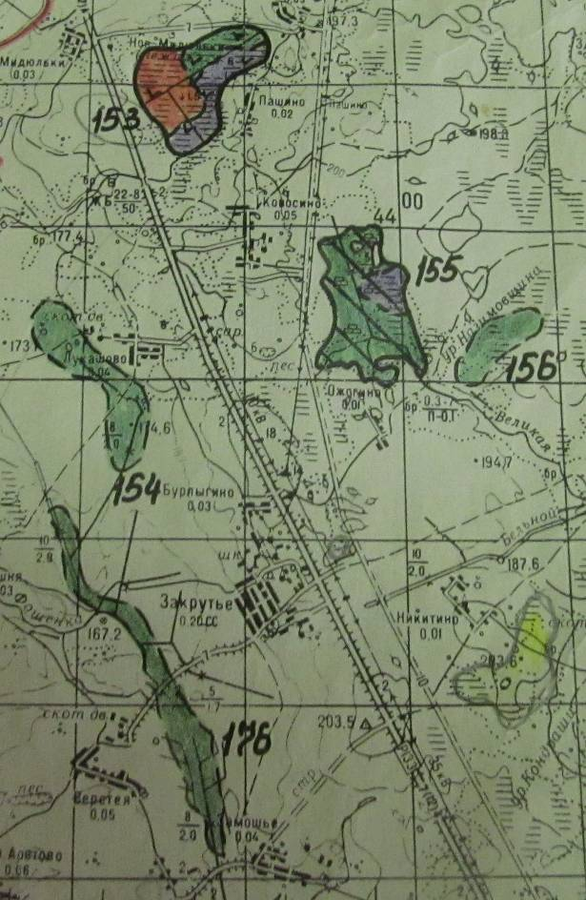
рис. 1 Торфяные месторождения «Пашинский мох», «Капасинский мох», «Без названия», «Ивашкино», «Болото».

Пашинский мох (153): (рис.1) расположено от р.ц. г. Демидов на СЗ в 17 км, ж.-д. ст. Лиозно на СЗ в 57 км, с. Пашино на З в 0,3 км при с. Мидюльки на Ю.
Площадь общая 179 га, промзалежи - 159 га; средняя мощность пласта 5,10 м., запасы торфа ~ 4097 тыс. м3.
Капасинский мох (155): (рис.1) расположено от р.ц. г. Демидов на СЗ в 13,5 км, ж.-д. ст. Голынки на С в 58 км, с. Климово на СЗ в 0,5 км, с. Ожогино на С в 0,5 км..
Площадь общая 150 га, промзалежи - 122 га; средняя мощность пласта 2,50 м., запасы торфа ~ 2071 тыс. м3.
Без названия (176): (рис.1) расположено от р.ц. г. Демидов на СЗ в 10 км, ж.-д. ст. Голынки на СВ в 51 км, с. Замощье на СЗ в 0,5 км, при с. Закрутье на З.
Площадь общая 166 га, промзалежи - 63 га; средняя мощность пласта 1,00 м., запасы торфа ~ 687 тыс. м3.
Ивашкино (154): (рис.1) расположено от р.ц. г. Демидов на СЗ в 14 км, ж.-д. ст. Голынки на СВ в 52 км, от с. Ивашкино на ЮЗ в 0,2 км, от с. Лукашово на З – 0,4 км, от с. Касатка на З – 0,2 км.
Площадь общая 102 га, промзалежи - 42 га; средняя мощность пласта 1,01 м., запасы торфа ~ 424 тыс. м3.
Болото (156): (рис.1) расположено от р.ц. г. Демидов на СЗ в 12,5 км, ж.-д. ст. Голынки на СВ в 59 км, от с. Канемова на ЮВ в 1,2 км, от с. Семенова на З – 0,4 км, от с. Ожогино на СВ – 0,7 км.
Площадь общая 166 га, промзалежи - 56 га; средняя мощность пласта 1,70 м., запасы торфа ~ 646 тыс. м3.

Торфяное месторождение «Беляев мох»
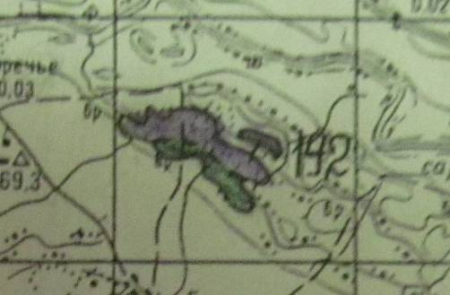
рис. 2 Торфяное месторождение «Беляев мох».

Беляев мох (192): (рис.2) расположено от р.ц. г. Демидов на СЗ в 11,5 км, ж.-д. ст. Рудня на СВ в 42 км, от с. Боярщина на С в 1 км, от с. Мал. Аретова на ЮЗ в 1 км.
Площадь общая 31 га, промзалежи - 19 га; средняя мощность пласта 6,00 м., запасы торфа ~ 418 тыс. м3.

Торфяные месторождения «Дубровское», «Тимошатское», «Безымянное»
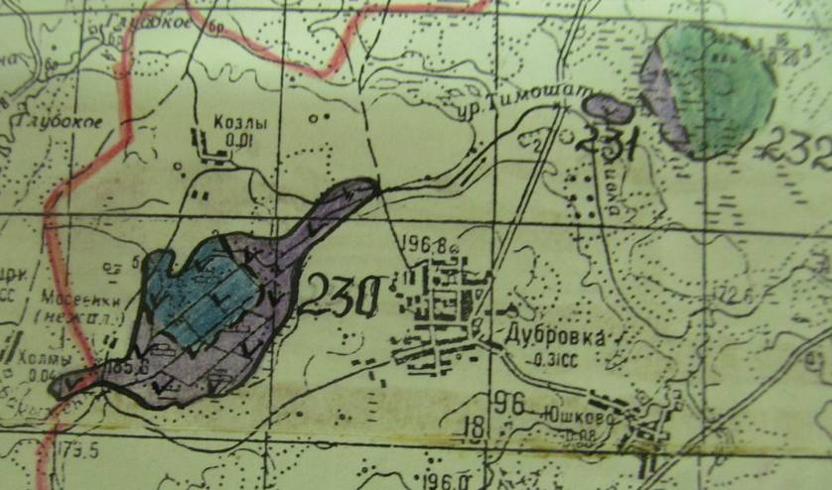
рис. 3 Торфяные месторождения «Дубровское», «Тимошатское», «Безымянное»

Дубровское (230): (рис.3) расположено от р.ц. г. Демидов на ЮЗ в 13 км, ж.-д. ст. Голынки на СЗ в 34 км, от с. Мосеенки на ЮВ в 0,21 км, от с. Шмыри на ЮВ в 1,3 км, от с. Дубровка на СЗ в 0,3 км..
Площадь общая 209 га, промзалежи - 134 га; средняя мощность пласта 3,9 м., запасы торфа ~ 2719 тыс. м3.
Тимошатское (231): (рис.3) расположено от р.ц. г. Демидов на ЮЗ в 6 км, ж.-д. ст. Рудня на СВ в 30 км, при с. Тимошаты – В, от с. Хотеево на СЗ в 2 км, от с. Дубровка на СВ в 2,0 км, от с. Боярщина на ЮВ в 2,1 км..
Площадь общая 15 га, промзалежи - 12 га; средняя мощность пласта 2,8 м., запасы торфа ~ 196 тыс. м3.
Безымянное (232): (рис.3) расположено от р.ц. г. Демидов на ЮЗ в 8,5 км, от с. Голынки на СЗ в 3,6 км, от с. Тимошаты – ЮВ – 1,5 км.
Площадь общая 186 га, промзалежи - 130 га; средняя мощность пласта 2,18 м., запасы торфа ~ 2834 тыс. м3.
Торфяное месторождение «Заметины»
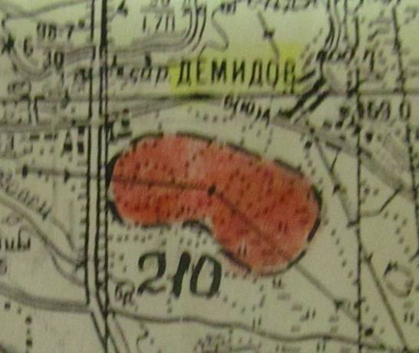
рис. 4 Торфяное месторождение «Заметины».

Заметины (210): (рис.4) расположено от р.ц. г. Демидов на З в 1,5 км, от ст. Голынки на СВ в 45 км, от с. Варушенки – Ю – 0,2 км, от с. Сирицы – В – 1,8 км..
Площадь общая 189 га, промзалежи - 79 га; средняя мощность пласта 1,46 м., запасы торфа ~ 1153 тыс. м3.
На территории поселения месторождение расположено частично.
Торфяные месторождения «Сироты», «Ольшаник», «Галицкое»
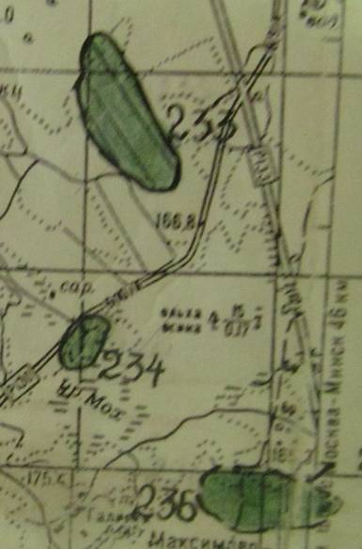
рис. 5 Торфяные месторождения «Сироты», «Ольшаник», «Галицкое»

Сироты (233): (рис.5) расположено от р.ц. г. Демидов на ЮЗ в 4 км, от ст. Голынки на СВ в 39 км, от с. Сиротино – З – 0,1 км, от с. Мишуры – В – 0,5 км.
Площадь общая 176 га, промзалежи - 74 га; средняя мощность пласта 1,46 м., запасы торфа ~ 1080 тыс. м3.
Ольшаник (234): (рис.5) расположено от р.ц. г. Демидов на ЮЗ в 5 км, от ст. Рудня на СВ в 42 км, от с. Хотеево – В – 0,7 км, от с. Титовщина – ЮЗ – 3,5 км, от с. Максимово – СЗ – 3,2 км.
Площадь общая 24 га, промзалежи - 16 га; средняя мощность пласта 1,5 м., запасы торфа ~ 166 тыс. м3.
Галицкое (236): (рис.5) расположено от р.ц. г. Демидов на Ю в 7 км, от ст. Рудня на ЮВ в 31 км, от с. Понасенки – Ю – 0,2 км, от с. Галиски – В – 1,7 км, от с. Максимово – С – 0,3 км.
Площадь общая 98 га, промзалежи - 62 га; средняя мощность пласта 1,41 м., запасы торфа ~ 874 тыс. м3.

Торфяные месторождения «Гурьевское», «Дорожное», «Марышкинское»,
«Сучев мох», «Михалевское», «Ясеновики»
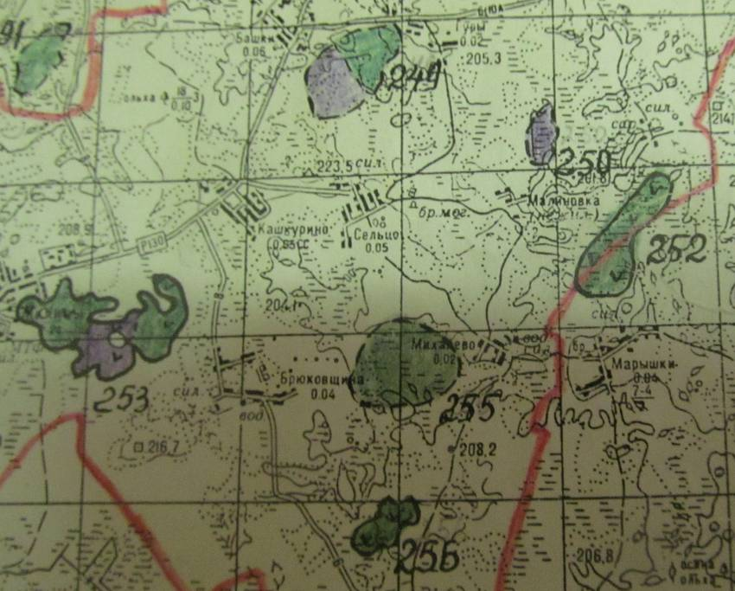
рис. 6 Торфяные месторождения «Гурьевское», «Дорожное», «Марышкинское», «Сучев мох», «Михалевское», «Ясеновики»

Гурьевское (249): (рис.6) расположено от р.ц. г. Демидов на ЮЗ в 16 км, от ст. Рудня на СВ в 27 км, от с. Башки – В – 0,5 км.
Площадь общая 89 га, промзалежи - 35 га; средняя мощность пласта 1,37 м., запасы торфа ~ 480 тыс. м3.
Дорожное (250): (рис.6) расположено от р.ц. г. Демидов на ЮЗ в 16,5 км, от ст. Рудня на СВ в 28 км, от с. Скураты – ЮЗ – 0,3 км, от с. Новики – З – 0,2 км, от с. Лепешки. – В – 0,7 км.
Площадь общая 29 га, промзалежи - 21 га; средняя мощность пласта 1,76 м, запасы торфа ~ 370 тыс. м3.
Марышкинское (252): (рис.6) расположено от р.ц. г. Демидов на ЮЗ в 14 км, при с. Марышки – СЗ, от с. Михалево – СВ – 0,8 км, при с. Новики (бывш.) – Ю.
Площадь общая 131 га, промзалежи - 84 га; средняя мощность пласта 8,1 м, запасы торфа ~ 1626 тыс. м3.
На территории поселения месторождение расположено частично.
Сучев Мох (253): (рис.6) расположено от р.ц. г. Демидов на ЮЗ в 20 км, от ж.-д. ст. Рудня на СВ в 22 км, с. Кашкурино на З в 2 км, с. Жичицы на ЮВ – 0,5 км.
Площадь общая 116 га, промзалежи - 62 га; средняя мощность пласта 3,50 м, запасы торфа ~ 936 тыс. м3.
Михалевское (255): (рис.6) расположено от р.ц. г. Демидов на ЮЗ в 15,0 км, при с. Михалево, при с. Брюковщина СВ 1 км, от с. Сельцо – ЮВ -1 км.
Площадь общая 110 га, промзалежи - 97 га; средняя мощность пласта 2,8 м, запасы торфа ~ 1989 тыс. м3.
Ясеновики (256): (рис.6) расположено от р.ц. г. Демидов на ЮЗ в 22,0 км, ж.-д. ст. Голынки на СЗ в 23 км, с. Кашкурино на ЮВ в 3 км, с. Ясеновики на СЗ в 1 км.
Площадь общая 33 га, промзалежи - 24 га; средняя мощность пласта 3,0 м, запасы торфа ~ 422 тыс. м3.
Торфяное месторождение «Олес»
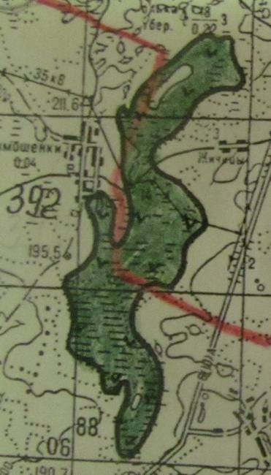
рис. 7 Торфяное месторождение «Олес»

Олес (392): (рис.7) расположено от р.ц. г. Демидов на ЮЗ в 22,0 км.
Площадь общая 364 га, балансовые запасы торфа ~ 741.
На территории поселения месторождение расположено частично.

Торфяные месторождения «Урочище Пелиставья», «Лехонов Бор»
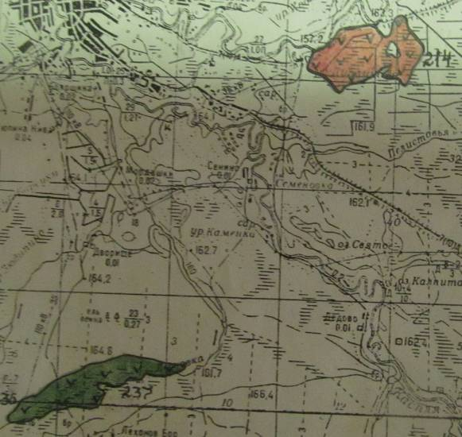
рис. 8 Торфяные месторождения «Урочище Пелиставья», «Лехонов Бор»

Урочище Пелиставья (214): (рис.8) расположено от р.ц. г. Демидов на СВ в 4,5 км, ж.-д. ст. Рудня на СВ в 51 км, с. Еськово на ЮЗ в 0,3 км, с. Лоскотово на ЮЗ в 0,3 км, с. Ерохи – СЗ – 4,5 км.
Площадь общая 186 га, промзалежи - 149 га; средняя мощность пласта 2,5 м, запасы торфа ~ 1945 тыс. м3.
Лехонов Бор (237): (рис.8) расположено от р.ц. г. Демидов на ЮВ в 6 км, ж.-д. ст. Рудня на ЮВ в 30 км, с. Лехонов Бор на С в 0,2 км, с. Максимово на СВ в 2 км, с. Дворище – ЮВ – 2,5 км.
Площадь общая 90,3 га, промзалежи – 57,1 га; средняя мощность пласта 2,5 м, запасы торфа ~ 805 тыс. м3.
Торфяные месторождения «У с. Старые Пересуды»,
«Новые Пересуды», «Старые Пересуды»
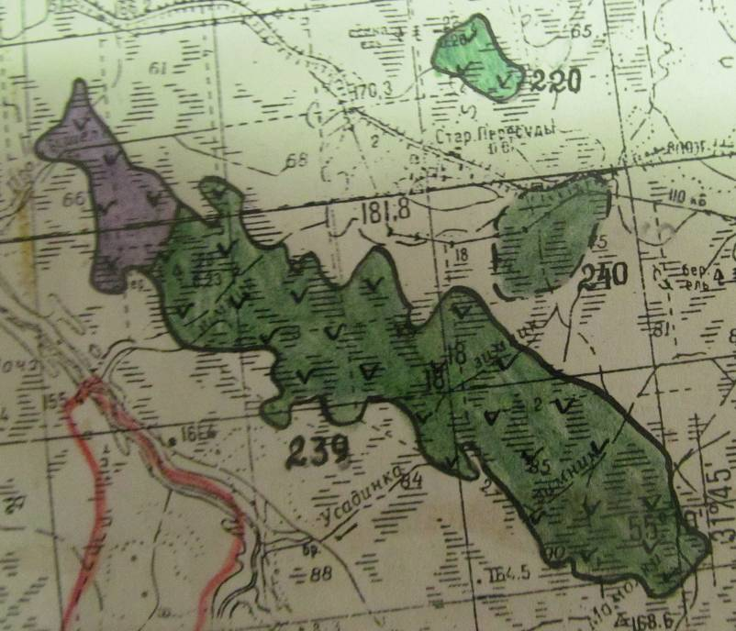
рис. 9 Торфяные месторождения «У с. Старые Пересуды», «Новые Пересуды», «Старые Пересуды»

У с. Старые Пересуды (220): (рис.9) расположено от р.ц. г. Демидов на ЮЗ в 12,5 км, ж.-д. ст. Рудня на СЗ в 48 км, от с. Старые Пересуды - С в 0,5 км, от с. Ерохи на ЮЗ в 2,5 км,
Площадь общая 56 га, промзалежи – 42 га; средняя мощность пласта 2,2 м, запасы торфа ~ 605 тыс. м3.
Новые Пересуды (240): (рис.9) расположено от р.ц. г. Демидов на ЮЗ в 5 км, ж.-д. ст. Рудня на СВ в 13 км, от с. Старые Пересуды - ЮВ в 1 км, от с. Новые Пересуды на ЮЗ в 1,8 км, от с. Орлово – СЗ – 3,7 км.
Площадь общая 98 га, промзалежи – 75 га; средняя мощность пласта 3,5 м, запасы торфа ~ 977 тыс. м3.
Старые Пересуды (239): (рис.9) расположено от р.ц. г. Демидов на ЮЗ в 5,5 км.
Площадь общая 844 га, балансовые запасы торфа ~ 1989.

Торфяные месторождения «Ново Дроковское», «Черный Луг»,
«Щеткинское», «Угорецкое»
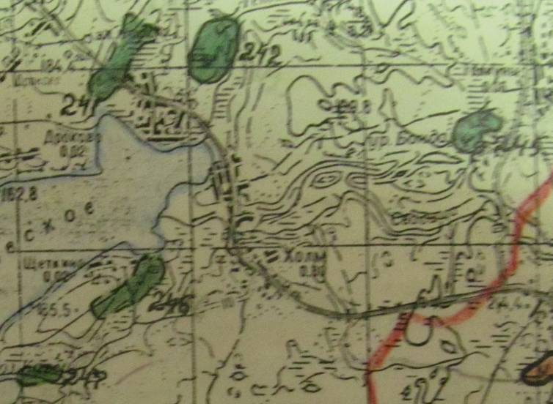
рис. 10 Торфяные месторождения «Ново Дроковское», «Черный Луг», «Щеткинское», «Угорецкое»

Ново Дроковское (241): (рис.10) расположено от р.ц. г. Демидов на ЮВ в 20 км, от с. Холм – СЗ – 0,1 км, от с. Ново Диво – ЮЗ – 1,5 км, от с. Диво – ЮВ – 1,0 км, от с. Ново Дроково – СВ – 1 км.
Площадь общая 35 га, промзалежи – 25 га; средняя мощность пласта 4,9 м, запасы торфа ~ 663 тыс. м3.
Черный Луг (245): (рис.10) расположено от р.ц. г. Демидов на ЮВ в 25 км, от ж.-д. ст. Смоленск на СЗ в 41 км, с. Вондари на В в 1 км, при с. Свадица на С..
Площадь общая 14 га, промзалежи – 12 га; средняя мощность пласта 3,0 м, запасы торфа ~ 207 тыс. м3.
Щеткинское (246): (рис.10) расположено от р.ц. г. Демидов на ЮВ в 22,0 км, при с. Щеткино – СВ, от с. Холм – ЮХ – 0,3 км.
Площадь общая 29 га, промзалежи – 23 га; средняя мощность пласта 3,3 м, запасы торфа ~ 518 тыс. м3.
Угорецкое (247): (рис.10) расположено от р.ц. г. Демидов на ЮВ в 21,0 км, от ж.д. ст. Рудня – ЮЗ 4,8 км, от с. Щеткино – ЮЗ 1,3 км.
Площадь общая 13 га, промзалежи – 10 га; средняя мощность пласта 3,0 м, запасы торфа ~ 226 тыс. м3.
Торфяное месторождение «Трофименки»

рис. 11 Торфяное месторождение «Трофименки»

Трофименки (225): (рис.11) расположено от р.ц. г. Демидов наВ в 23,0 км, от ж.д. ст. Пречистое – ЮЗ 44 км, от с. Трофименки – ЮВ 0,1 км, от с. Паньково – СВ – 1,8 км, от с. Преображенск – ЮЗ – 1,6 км.
Площадь общая 77 га, промзалежи – 64 га; средняя мощность пласта 3,1 м, запасы торфа ~ 1542 тыс. м3.
Торфяные месторождения «Ивченки», «Сбитневское»

рис. 12 Торфяные месторождения «Ивченки», «Сбитневское»

Ивченки (199): (рис.12) расположено от р.ц. г. Демидов на СВ в 11,0 км, от ж.д. ст. Рудня – СВ 52 км, от с. Ивченки – С 0,8 км, от с. Лоскотово – З – 2,0 км, от с. Еськово – СЗ – 1,3 км.
Площадь общая 20 га, промзалежи – 15 га; средняя мощность пласта 3,1 м, запасы торфа ~ 153 тыс. м3.
Сбитневское (200): (рис.12) расположено от р.ц. г. Демидов на СВ в 10,0 км, от ж.д. ст. Рудня – СВ 53 км, от с. Егорьевское – ЮЗ 3 км, от с. Макаренки – СВ – 2,5 км, от с. Лоскотово – СЗ – 2,8 км.
Площадь общая 104 га, промзалежи – 59 га; средняя мощность пласта 1,16 м, запасы торфа ~ 684 тыс. м3.

Торфяное месторождение «Подберезье»

рис. 13 Торфяное месторождение «Подберезье»

Подберезье (221): (рис.13) расположено от р.ц. г. Демидов на ЮВ в 14,0 км, от ст. Смоленск – СЗ 52 км, от с. Ерохи – З - около села, от с. Старые Пересуды – СВ – 3 км, от с. Новые Пересуды – СЗ – 2 км.
Площадь общая 101 га, промзалежи – 67 га; средняя мощность пласта 1,38 м, запасы торфа ~ 925 тыс. м3.

Запасы легкоплавких глин для керамзита, керамических глин
на территории Титовщинского сельского поселения

Демидовское II месторождение
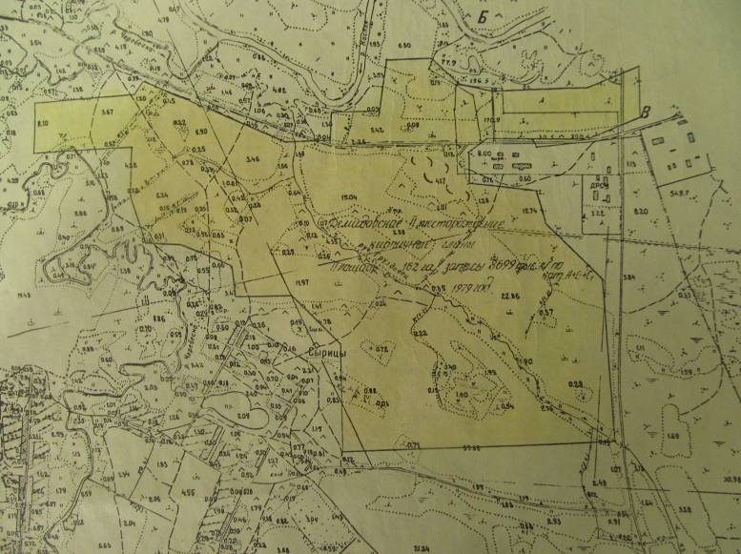
рис. 14 Демидовское II месторождение

Демидовское II месторождение (рис.14)
Местоположение: сев. окр. д. Сырицы
Вид сырья: кирпичные глины
Площадь: 162 га
Запасы: 8699 тыс. куб. м по кат. А+В+С1
1979 г.
Проявление «2»
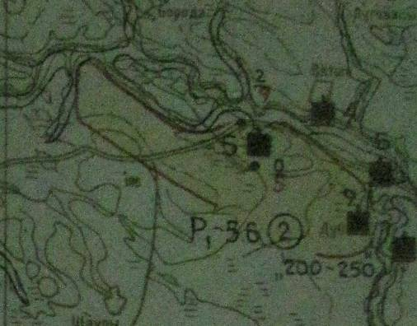
рис. 15 Проявление «2»
Проявление «2» (рис.15)
Номер прогнозной площади: 2
Вид сырья: Легкоплавкие глины для керамзита и керамических глин
Прогнозные ресурсы: Р1 – 5,6 млн, куб.м.
Проявление «3»
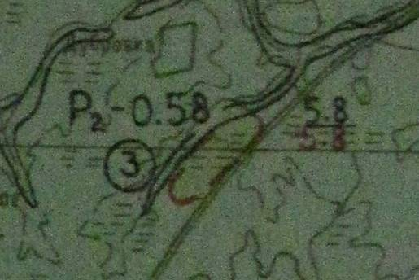
рис. 16 Проявление «3»
Проявление «3» (рис.16)
Номер прогнозной площади: 3
Вид сырья: Легкоплавкие глины для керамзита и керамических глин
Прогнозные ресурсы: Р2 – 0,58 млн, куб.м.

Проявление «4»
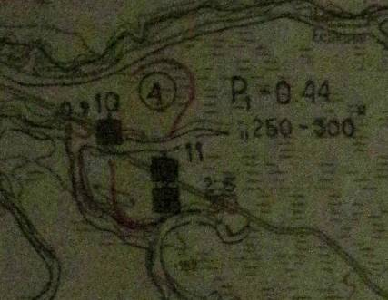
рис. 17 Проявление «4»
Проявление «4» (рис.17)
Номер прогнозной площади: 4
Вид сырья: Легкоплавкие глины для керамзита и керамических глин
Прогнозные ресурсы: Р1 – 0,44 млн, куб.м.
Проявления «5», «6», «7»
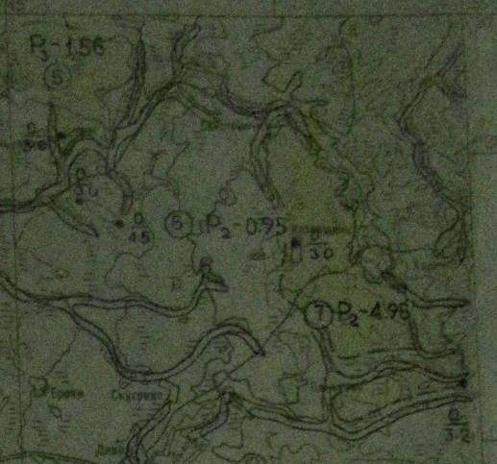
рис. 18 Проявления «5», «6», «7»

Проявление «5» (рис.18)
Номер прогнозной площади: 5
Вид сырья: Легкоплавкие суглинки и глины для кирпича
Прогнозные ресурсы: Р3 – 1,56 млн, куб.м.
Проявление «6» (рис.18)
Номер прогнозной площади: 6
Вид сырья: Легкоплавкие суглинки и глины для кирпича
Прогнозные ресурсы: Р2 – 0,55 млн, куб.м.
Проявление «7» (рис.18)
Номер прогнозной площади: 7
Вид сырья: Легкоплавкие суглинки и глины для кирпича
Прогнозные ресурсы: Р2 – 4,98 млн, куб.м.

Запасы ПГС и песков на территории Титовщинского сельского поселения

Месторождение Мироновское Песчано-гравийные отложения (4 залежи)
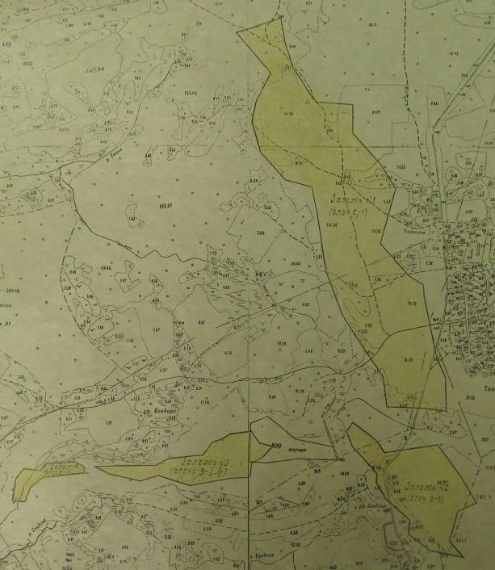
рис. 19 Месторождение Мироновское Песчано-гравийные отложения (4 залежи)
Месторождение Мироновское Песчано-гравийные отложения (4залежи) (рис.19)
Местоположение: 1-3 км. зап. д. Толкуны
Вид сырья: ПГС
Общая площадь 165 га
Запасы по категориям В+С1 – 10546 тыс. куб. м.,
в том числе:
- Залеж №1 площадь 119 га, запасы 7485 тыс. куб.м.
- Залеж №2 площадь 27 га, запасы 1829 тыс. куб.м.
- Залеж №3 площадь 15 га, запасы 1009 тыс. куб.м.
- Залеж №4 площадь 3 га, запасы 222 тыс. куб.м.
1991 г.
Проявления «Трубалово», «Дубаши», «Слобода»
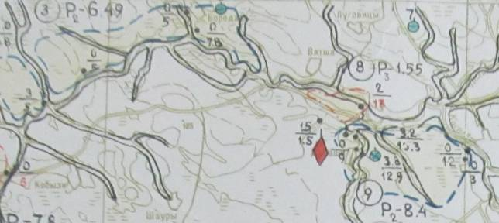
рис. 20 Проявления «Трубалово», «Дубаши», «Слобода»

Проявление «Трубалово» (рис.20)
Номер прогнозной площади: 3
Вид сырья: Пески
Прогнозные ресурсы: Р2 – 6,49 млн, куб.м.
Проявление «Дубаши» (рис.20)
Номер прогнозной площади: 8
Вид сырья: ПГС
Прогнозные ресурсы: Р3 – 1,55 млн, куб.м.
Проявление «Слобода» (рис.20)
Номер прогнозной площади: 9
Вид сырья: Пески
Прогнозные ресурсы: Р2 – 8,4 млн, куб.м.

Проявления «Станичи», «Титовщина», «Дубровка»,
«Кровино», «Руставечь»
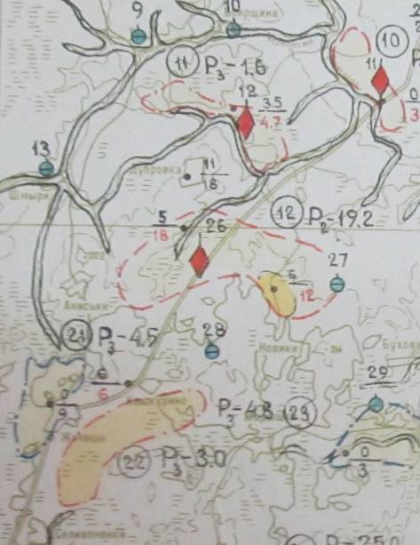
рис. 21 Проявления «Станичи», «Титовщина»,
«Дубровка», «Кровино», «Руставечь»

Проявление «Станичи» (рис.21)
Номер прогнозной площади: 10
Вид сырья: ПГС
Прогнозные ресурсы: Р2 – 0,9 млн, куб.м.
Проявление «Титовщина» (рис.21)
Номер прогнозной площади: 11
Вид сырья: ПГС
Прогнозные ресурсы: Р3 – 1,6 млн, куб.м.
Проявление «Дубровка» (рис.21)
Номер прогнозной площади: 12
Вид сырья: ПГС
Прогнозные ресурсы: Р2 – 19,2 млн, куб.м.
Проявление «Кровино» (рис.21)
Номер прогнозной площади: 22
Вид сырья: ПГС
Прогнозные ресурсы: Р3 – 3,0 млн, куб.м.
Проявление «Руставечь» (рис.21)
Номер прогнозной площади: 24
Вид сырья: Пески
Прогнозные ресурсы: Р3 – 4,5 млн, куб.м.

Проявление «Демидовское»
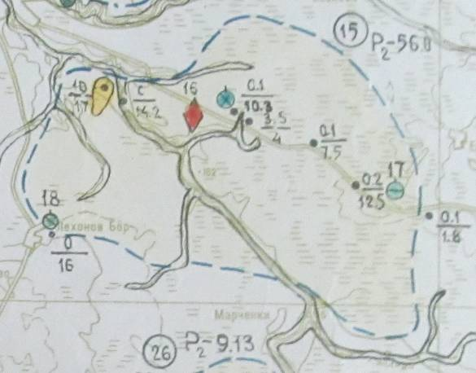
рис. 22 Проявление «Демидовское»
Проявление «Демидовское» (рис.22)
Номер прогнозной площади: 15
Вид сырья: Пески
Прогнозные ресурсы: Р2 – 56,0 млн, куб.м.

Проявления «Сосновы», «Старые Пересуды»,
«Леханов Бор», «Трофименки»
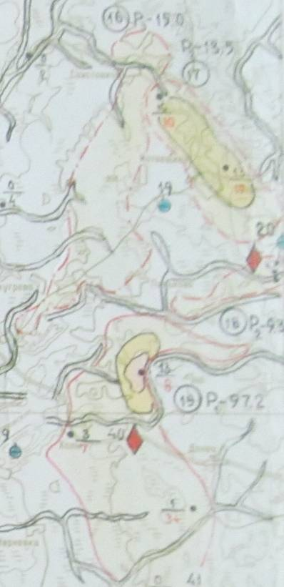
рис. 23 Проявления «Сосновы», «Старые Пересуды», «Леханов Бор», «Трофименки»

Проявление «Сосновый» (рис.23)
Номер прогнозной площади: 16
Вид сырья: ПГС
Прогнозные ресурсы: Р3 – 15,0 млн, куб.м.
Проявление «Старые Пересуды» (рис.23)
Номер прогнозной площади: 17
Вид сырья: ПГС
Прогнозные ресурсы: Р2 – 13,5 млн, куб.м.
Проявление «Леханов Бор» (рис.23)
Номер прогнозной площади: 18
Вид сырья: ПГС
Прогнозные ресурсы: Р2 – 9,3 млн, куб.м.
Проявление «Трофименки»(рис.23)
Номер прогнозной площади: 19
Вид сырья: ПГС
Прогнозные ресурсы: Р1 – 97,2 млн, куб.м.

3.5. Мероприятия по сохранению и регенерации объектов культурного наследия
На расчётный срок реализации генерального плана:
1. Сохранение и благоустройство территории имеющихся на территории поселения объектов культурного наследия.
2. Паспортизация объектов культурного наследия и утверждение границ территории объектов культурного наследия.
3. Разработка проектов зон охраны объектов культурного наследия.
4. Перевод территорий памятников, расположенных вне границ населенных пунктов, в земли историко-культурного назначения.
В пределах земель историко-культурного назначения за пределами земель населенных пунктов вводится особый правовой режим использования земель, запрещающий деятельность, несовместимую с основным назначением этих земель.
5. Реставрация объектов культурного наследия.

3.6. Мероприятия по улучшению экологической обстановки охране окружающей среды
Мероприятия по охране атмосферного воздуха
1. На первую очередь реализации генерального плана Титовщинского сельского поселения предусмотрено:
- разработка проектов обоснования и обустройства санитарно-защитных зон промышленных, сельскохозяйственных и коммунально-складских предприятий и объектов;
- создание системы мониторинга выбросов загрязняющих веществ (в рамках регионального социально-гигиенического мониторинга).

Мероприятия по охране водных объектов и улучшение качества
питьевого водоснабжения

1. На первую очередь реализации генерального плана Титовщинского сельского поселения предусмотрено:
- реконструкция существующих водопроводных сетей, учитывая степень их технического и физического износа;
- ограничение хозяйственной деятельности в пределах водоохранных зон (ВЗ) и прибрежных защитных полос (ПЗП), соблюдение законодательного регламента в ВЗ и ПЗП в соответствии с требованиями Водного кодекса Российской Федерации;
- ограничение хозяйственной деятельности в пределах зон санитарной охраны (ЗСО) источников водоснабжения, соблюдение законодательного регламента в ЗСО;
- разработка проектов водоохранных зон и их благоустройство;
- проведение мероприятий по улучшению состояния поверхностных водных объектов.

Мероприятия по охране почв
1. На первую очередь реализации генерального плана Титовщинского сельского поселения предусмотрено:
- проведение мониторинга состояния почвенного покрова (в рамках регионального социально-гигиенического мониторинга);
- ликвидация несанкционированных свалок бытовых отходов.

Мероприятия по защите от шума:
1. На первую очередь реализации генерального плана Титовщинского сельского поселения:
- организация защитных лесополос вдоль транспортных магистралей со стороны жилой застройки;
- формирование системы зеленых насаждений с усилением защитных лесополос (специальное озеленение) вдоль автодорог с учетом уже имеющегося озеленения, способствующих шумозащите.

3.7. Мероприятия по сохранению и развитию зелёных насаждений
1. Полное сохранение на территории Титовщинского сельского поселения лесов государственного лесного фонда как ресурса обеспечения экологической устойчивости поселения.
2. Полное сохранение на территории Титовщинского сельского поселения лесной растительности как ресурса обеспечения экологической устойчивости поселения.
3. Полное сохранение на территории Титовщинского сельского поселения находящихся вне границ населенных пунктов участков залесенных территорий, в том числе берегов рек и озер, склонов оврагов и балок.
4. Проведение мероприятий по развитию зеленых насаждений на территории населенных пунктов Титовщинского сельского поселения.

Населенные пункты поселения:
- сохранение территорий зеленых насаждений на территориях населенных пунктов;
- обеспечение населения населенного пункта зелеными насаждениями общего пользования не менее 30 м² на человека;
- озеленение санитарно-защитных зон объектов, оказывающих негативное воздействие на окружающую среду.

3.8. Мероприятия по предотвращению чрезвычайных ситуаций природного и техногенного характера

Для снижения риска возникновения чрезвычайных ситуаций техногенного характера на территории МО предлагаются также такие мероприятия как:
- разработка карт рисков возникновения ЧС для территории МО;
- развитие информационного обеспечения управления рисками возникновения чрезвычайных ситуаций;
- систематический контроль состояния оборудования, трубопроводов, контрольно-измерительных приборов, коммуникаций, потенциально опасных объектов и поддержание их работоспособности;
- проверка соблюдения действующих норм и правил по промышленной безопасности;
- реконструкция системы оповещения;
- обеспечение пожарной безопасности.
В целях предупреждения возможной пожароопасной обстановки на магистральных трубопроводах (по территории поселения транзитом проходят магистральный газопровод и нефтепроводы) и минимизацией ущерба в случае чрезвычайной ситуации, предусматривается:
1. Соблюдение охранной зоны трубопроводов (в виде участка земли, ограниченного условными линиями, проходящими в 25 метрах от оси трубопровода с каждой стороны) на территории сельского поселения.
2. Обозначение трассы трубопроводов опознавательными знаками (со щитами - указателями) высотой 1,5 - 2 метра от поверхности земли, устанавливаемыми в пределах прямой видимости, но не реже, чем через 500 м, и на углах поворота.
3. Обозначение предупредительными знаками линейных задвижек, кранов, вантузов и других элементов трубопроводов, выступающих над поверхностью земли.
4. В местах пересечения трубопроводов с автомобильными дорогами всех категорий, предприятием трубопроводного транспорта совместно с дорожными управлениями по согласованию с Госавтоинспекцией установка дорожных знаков, запрещающих остановку транспорта.
5. Доведение до руководителей органов местного самоуправления (руководителей объектов экономики) информацию о противопожарной обстановке.
6. Проведение проверки готовности местных систем оповещения населения.
7. Уточнение обеспеченности финансовых ресурсов.
8. Проведение разъяснительной работы среди населения о недопустимости сжигания мусора на территории личных домовладений, в непосредственной близости от жилых строений и надворных построек, проведения сельскохозяйственных палов.
9. Обеспечение проведения противопожарной пропаганды среди населения и работников предприятий, с привлечением к этой работе печатных средств массовой информации, местного радио, внутренних радиотрансляционных сетей организаций и др.
10. Обеспечение проведения работ по ликвидации в населенных пунктах несанкционированных свалок горючих отходов, мусора, очистке противопожарных разрывов между зданиями, а также участков, прилегающих к объектам экономики, жилым домам и надворным постройкам от сухой травы.
11. Проверка готовности к действиям пожарных формирований, предназначенных для ликвидации чрезвычайных ситуации.
12. Поддержание в исправном состоянии сети противопожарного водопровода и пожарных гидрантов, при наличии естественных или искусственных водоемов, обустроенных к ним подъездов и площадок, для установки пожарных автомобилей.
13. При возникновении предпосылок ЧС, осуществляются немедленные меры по их ликвидации и информирование об этом дежурного диспетчера ЦУКС.
Доведение до руководителей органов местного самоуправления (руководителей объектов экономики) информацию о противопожарной обстановке; - проведение проверки готовности местных систем оповещения населения в муниципальных образованиях.
В целях снижения рисков возникновения пожаров на территории МО предусматриваются мероприятия:
1. Проведение противопожарной пропаганды среди населения.
2. Восстановление и содержание в исправном состоянии источников противопожарного водоснабжения.
3. В зимнее время расчистка дорог, подъездов к источникам водоснабжения,
4. Создание не замерзающей проруби.
5. В летний период производство выкоса травы перед домами
6. Разборка ветхих и заброшенных строений.

Основные мероприятия по защите от подтопления и затопления территории МО:
- обеспечение беспрепятственного оттока ливневых и талых вод с застроенной территории, организация поверхностного стока (приведение в готовность искусственные инженерные дорожные сооружения и ливневую канализацию к пропуску паводковых вод);
- для защиты территории от затопления паводковыми водами возведение защитных сооружений – дамбы обвалования или подсыпка территории до незатопляемых отметок,
- проведение мониторинга водного режима застроенных территорий и выборочное устройство глубоких дренажей в наиболее ответственных местах.
- Продукты первой необходимости имеются в магазинах в наличии в полном объеме.
- проведение проверки готовности местных систем оповещения населения.
- уточнение обеспеченности материально-техническими ресурсами, техническое состояние материально-технических средств.
- собственникам ГТС (балансодержателям, арендаторам) дано указание обеспечить безаварийный пропуск паводковых вод;
- обеспечение устойчивого функционирование объектов экономики и систем жизнеобеспечения населения на подтапливаемых территориях (обваловка ряда объектов, резервные схемы подачи электроэнергии, запас резервного оборудования и др.);
- в подтапливаемые, отрезаемые населенные пункты и населенные пункты с ограничением жизнеобеспечения, с завозом товаров первой необходимости, а также материально-технических ресурсов для проведения аварийно-спасательных работ и организации лодочных переправ;
- использование возможностей средств массовой информации (печать, радио, телевидение) для информирования населения подтапливаемых (отрезаемых) водой районов, о действиях в случае осложнения ситуации связанной с паводком;
- обеспечение профилактической госпитализации больных в лечебные учреждения области, необходим запас медикаментов в населенных пунктов, попадающих в зону возможного подтопления;
- поддержание в готовности сил и средств предназначенные для ликвидации ЧС связанных с паводком;
- при возникновении предпосылок ЧС, будут немедленно приняты меры по их ликвидации и информирование об этом дежурного диспетчера ЦУКС.
Зоны затопления, подтопления
В результате обильных осадков, интенсивного таяния снегов и малой ширины русла водотока возможен разлив рек поселения. За период 2009-2017 гг. затоплений (подтоплений) зафиксировано не было, на территории поселения зоны подтопления, затопления, которые числятся на государственном балансе, отсутствуют . В соответствии с постановлением Правительства РФ от 18.04.2014 года №360 «Об определении границ зон затопления, подтопления» зоны затопления определяются в отношении:
а) территорий, которые прилегают к незарегулированным водотокам, затапливаемых при половодьях и паводках однопроцентной обеспеченности (повторяемость один раз в 100 лет) либо в результате ледовых заторов и зажоров. В границах зон затопления устанавливаются территории, затапливаемые при максимальных уровнях воды 3, 5, 10, 25 и 50-процентной обеспеченности (повторяемость 1, 3, 5, 10, 25 и 50 раз в 100 лет);
б) территорий, прилегающих к устьевым участкам водотоков, затапливаемых в результате нагонных явлений расчетной обеспеченности;
в) территорий, прилегающих к естественным водоемам, затапливаемых при уровнях воды однопроцентной обеспеченности;
г) территорий, прилегающих к водохранилищам, затапливаемых при уровнях воды, соответствующих форсированному подпорному уровню воды водохранилища;
д) территорий, прилегающих к зарегулированным водотокам в нижних бьефах гидроузлов, затапливаемых при пропуске гидроузлами паводков расчетной обеспеченности
Зоны подтопления определяются в отношении территорий, прилегающих к зонам затопления, повышение уровня грунтовых вод которых обусловливается подпором грунтовых вод уровнями высоких вод водных объектов.
В границах зон подтопления определяются:
а) территории сильного подтопления - при глубине залегания грунтовых вод менее 0,3 метра;
б) территории умеренного подтопления - при глубине залегания грунтовых вод от 0,3 - 0,7 до 1,2 - 2 метров от поверхности;
в) территории слабого подтопления - при глубине залегания грунтовых вод от 2 до 3 метров.
В случае, если на период реализации настоящего проекта будут зафиксированы затопления, подтопления, необходимо провести работы по установлению границ указанных зон и внесению соответствующих изменений в документы территориального планирования. Границы зон затопления, подтопления определяются Федеральным агентством водных ресурсов на основании предложений органа исполнительной власти субъекта Российской Федерации, подготовленных совместно с органами местного самоуправления, об определении границ зон затопления, подтопления и карты (плана) объекта землеустройства, составленной в соответствии с требованиями Федерального закона "О землеустройстве".

3.9. Мероприятия по инженерной подготовке территорий
1. При освоении новых территорий предусматривается:
- защита низменных территорий от затопления;
- защита территорий от подтопления;
- защита от разрушения берегов, геоморфологических форм рельефа;
- удаление почвенно-растительного слоя и торфов с их дальнейшим использованием в озеленении.

3.10. Мероприятия по санитарной очистке территорий
На первую очередь реализации генерального плана Титовщинского сельского поселения предусмотрено:
- вовлечение всех сельских населенных пунктов в систему санитарной очистки;
- - установка мусорных контейнеров под ТБО в населенных пунктах поселения.
На расчетный срок реализации генерального плана Титовщинского сельского поселения предусмотрено:
- в качестве объекта размещения отходов проектом запланировано размещение полигона ТБО северо-восточнее д. Семеновка;
- организация системы раздельного сбора отходов производства и потребления с целью их использования в качестве сырья; проведение систематических разъяснительных работ с населением по раздельному сбору отходов потребления;
- внедрение комплексной механизации санитарной очистки поселений и повышение ее технического уровня;
- разработка системы жесткого контроля за несанкционированными свалками и создание условий, исключающих возможность их появления.

3.11. Мероприятия по нормативному правовому обеспечению реализации генерального плана Титовщинского сельского поселения

1. Обеспечение соблюдения социальных и градостроительных норм в генеральном плане Титовщинского сельского поселения.
2. Уточнение границы Титовщинского сельского поселения и согласование границы с органами исполнительной власти смежных муниципальных образований.
3. Реализация генерального плана Титовщинского сельского поселения путем выполнения мероприятий, которые предусмотрены программами, утвержденными местной администрацией поселения и реализуемыми за счет средств местного бюджета, или нормативными правовыми актами местной администрации поселения, или в установленном местной администрацией поселения порядке решениями главных распорядителей средств местного бюджета, или инвестиционными программами организаций коммунального комплекса.
В случае, если программы, реализуемые за счет средств федерального бюджета, бюджетов субъектов Российской Федерации, местных бюджетов, решения органов государственной власти, органов местного самоуправления, иных главных распорядителей средств соответствующих бюджетов, предусматривающие создание объектов федерального значения, объектов регионального значения, объектов местного значения, инвестиционные программы субъектов естественных монополий, организаций коммунального комплекса приняты до утверждения документов территориального планирования и предусматривают создание объектов федерального значения, объектов регионального значения, объектов местного значения, подлежащих отображению в документах территориального планирования, но не предусмотренных указанными документами территориального планирования, такие программы и решения подлежат в двухмесячный срок с даты утверждения указанных документов территориального планирования приведению в соответствие с ними.
В случае, если программы, реализуемые за счет средств федерального бюджета, бюджетов субъектов Российской Федерации, местных бюджетов, решения органов государственной власти, органов местного самоуправления, иных главных распорядителей средств соответствующих бюджетов, предусматривающие создание объектов федерального значения, объектов регионального значения, объектов местного значения, инвестиционные программы субъектов естественных монополий, организаций коммунального комплекса принимаются после утверждения документов территориального планирования и предусматривают создание объектов федерального значения, объектов регионального значения, объектов местного значения, подлежащих отображению в документах территориального планирования, но не предусмотренных указанными документами территориального планирования, в указанные документы территориального планирования в пятимесячный срок с даты утверждения таких программ и принятия таких решений вносятся соответствующие изменения (ст. 26 Градостроительного кодекса РФ).
4. Обеспечение контроля реализации генерального плана Титовщинского сельского поселения.
5. Подготовка и принятие Правил землепользования и застройки Титовщинского сельского поселения.

